UNIVERSIDAD DE AQUINO BOLIVIA
FACULTAD DE CIENCIA Y TECNOLOGÍA
CARRERA DE INGENIERÍA DE SISTEMAS



SISTEMA WEB DE ANÁLISIS DE DATOS Y PREDICCIÓN DE DEMANDA PARA LA OPTIMIZACIÓN DE COMPRAS EN LA EMPRESA REMOTEXBO S.A.

MÓDULO: SISTEMAS DE INFORMACIÓN Y SISTEMAS INTELIGENTES

POSTULANTE: ANY LIZZIE FLORES CONDORI

SANTA CRUZ – BOLIVIA
2026

Índice
Capítulo I: Consideraciones Generales 7
1.1 Introducción 7
1.2 Antecedentes 8
1.3 Planteamiento Del Problema 10
1.4 Objetivos 12
1.4.1 Objetivo General 13
1.4.2 Objetivos Específicos 13
1.5 Delimitación Del Tema 14
1.5.1 Delimitación Espacial 14
1.5.2 Delimitación Temporal 15
1.5.3 Delimitación Sustantiva 16
1.6 Justificación 18
1.6.1 Justificación Social 18
1.6.2 Justificación Práctica 19
1.6.3 Justificación Personal 19
Capítulo II: Desarrollo de Conceptos 21
2.1 Sistemas de Información 21
2.2 Sistemas Inteligentes 28
2.3 Análisis de Datos 31
2.4 Metodologías Ágiles 32
2.5 Marco de Trabajo Ágil de Scrum 35
2.6 Tecnologías Utilizadas 38
2.7 Conceptos del Proyecto 53
2.8 Arquitectura del Sistema 54
Capítulo III: Aplicación Práctica 56
3.1 Requerimientos Del Sistema 56
3.2 Gestión Del Desarrollo Con Scrum 59
3.2.1 Roles y Stakeholders 59
3.2.2 Artefactos de Scrum 59
3.2.3 Estimación del Product Backlog 78
3.3 Planificación de Sprints 80
3.3.1 Primer Sprint 83
3.5 Modelado y Diseño Del Sistema 91
Capítulo IV: Conclusiones y Recomendaciones 92
4.1 Conclusiones 92
Bibliografía 93
Anexos 95

Índice de Tablas

Tabla 1 Cronograma de actividades del proyecto 16
Tabla 2 Organigrama de módulos del sistema propuesto 17
Tabla 3 Requerimientos funcionales del sistema 57
Tabla 4 Requerimientos no funcionales del sistema 58
Tabla 5 Product Backlog del Sistema 59
Tabla 6 Historia de Usuario – Iniciar Sesión 61
Tabla 7 Historia de Usuario – Gestión de Usuarios 62
Tabla 8 Historia de Usuario – Roles y Permisos 63
Tabla 9 Historia de Usuario – Bitácora de Accesos 64
Tabla 10 Historia de Usuario – Gestionar Copias de Seguridad 65
Tabla 11 Historia de Usuario – Sincronizar Datos 66
Tabla 12 Historia de Usuario – Mostrar Dashboards 67
Tabla 13 Historia de Usuario – Listar Estadística de Ventas 68
Tabla 14 Historia de Usuario – Visualizar Alerta de Stock 69
Tabla 15 Historia de Usuario – Consultar Información Histórica 70
Tabla 16 Historia de Usuario – Entrenar Modelos de Machine Learning 71
Tabla 17 Historia de Usuario – Evaluar Modelos de Machine Learning 72
Tabla 18 Historia de Usuario – Generar Recomendaciones Automáticas de Compra 73
Tabla 19 Historia de Usuario – Reportes de Ventas 74
Tabla 20 Historia de Usuario – Reportes de Inventario 75
Tabla 21 Historia de Usuario – Exportar a Excel recomendaciones de Compra 76
Tabla 22 Sprint Backlog del Sistema 77
Tabla 23 Valor del Planning Poker 79
Tabla 24 Planificación del Sprint 1 80
Tabla 25 Planificación del Sprint 2 81
Tabla 26 Planificación del Sprint 3 82
Tabla 27 Planificación del Sprint 4 83
Tabla 28 Sprint Planning – Sprint 1 84
Tabla 29 Especificación de Tareas por Historia de Usuario – Sprint 1 86

Índice de Figuras
Figura 1 Ubicación geográfica del área de estudio 15
Figura 2 Funcionamiento y componentes de un sistema de información 22
Figura 3 Componentes de un Sistema de Información 24
Figura 4 Tablero Kanban para gestión de tareas 34
Figura 5 Metodología Extreme Programming (XP) 35
Figura 6 Roles y proceso de trabajo dentro de Scrum 37
Figura 7 Proceso Sprint dentro de Scrum 38
Figura 8 Arquitectura Cliente-Servidor del sistema propuesto 40
Figura 9 Interfaz de Draw.io (diagrams.net) 41
Figura 10 Framework Laravel utilizado en el backend 43
Figura 11 Biblioteca React para el desarrollo frontend. 44
Figura 12 Procesamiento y Análisis de Datos mediante Python 45
Figura 13 Sistema gestor de bases de datos MySQL. 47
Figura 14 Arquitectura de comunicación mediante APIs REST 49
Figura 15 Herramienta GitHub para control de versiones. 50
Figura 16 Mecanismos de Seguridad Implementados en el Sistema 52
Figura 17 Arquitectura General del Sistema 55
Figura 18 Diagrama de Caso De Uso-Iniciar Sesión 61
Figura 19 Diagrama de Caso de Uso-Gestionar Usuarios 62
Figura 20 Diagrama de Caso De Uso-Gestionar Roles y Permisos 63
Figura 21 Diagrama de Caso De Uso-Bitácora de Accesos 64
Figura 22 Diagrama de Caso de Uso – Gestionar Copias de Seguridad 65
Figura 23 Diagrama de Caso De Uso-Sincronizar datos 66
Figura 24 Diagrama de Caso De Uso-Mostrar Dashboards 67
Figura 25 Diagrama de Caso De Uso-Listar estadística de Ventas 68
Figura 26 Diagrama de Caso De Uso-Visualizar Alerta de Stock 69
Figura 27 Diagrama de Caso de Uso – Consultar Información Histórica 70
Figura 28 Diagrama de Caso de Uso – Entrenar Modelos de Machine Learning 71
Figura 29 Diagrama de Caso de Uso – Evaluar Modelos de Machine Learning 72
Figura 30 Diagrama de Caso de Uso – Generar Recomendaciones Automáticas de Compra 73
Figura 31 Diagrama de Caso De Uso- Reportes de Ventas 74
Figura 32 Diagrama de Caso De Uso- Reportes de Inventario 75
Figura 33 Diagrama de Caso de Uso – Exportar Recomendaciones de Compra a Excel 76
Figura 34 Planning Pocker Guía 78
Figura 35 Diagrama de Casos de Uso – Sprint 1 85
Figura 36 Interfaz de Inicio de Sesión. 87
Figura 37 Interfaz de Gestión de Usuarios. 88
Figura 38 Interfaz de Gestión de Roles. 88
Figura 39 Interfaz de Gestión de Permisos. 89
Figura 40 Interfaz de Bitácora de Accesos. 89
Figura 41 Burndown Chart – Sprint 1 90
Figura 42 Modelo Físico de la Base de Datos del Sistema 91

Agradecimientos
En primer lugar, agradezco a Dios por brindarme la fortaleza, la sabiduría y la perseverancia necesarias para culminar esta importante etapa de mi formación profesional.
Expreso mi más sincero agradecimiento a mis padres, Sonia Condori y Fidel Flores, por su amor incondicional, apoyo constante, sacrificio y confianza durante todo mi proceso de formación académica. Gracias a sus enseñanzas, esfuerzo y motivación fue posible alcanzar esta meta tan importante en mi vida.
De manera especial, agradezco a mi tutor, Ing. Carlos Andrés Álvarez Moscoso, por su orientación, conocimientos, dedicación y valioso acompañamiento durante el desarrollo del presente Trabajo de Grado. Sus observaciones y recomendaciones fueron fundamentales para la culminación exitosa de esta investigación.
Asimismo, expreso mi gratitud a la Universidad de Aquino Bolivia (UDABOL) por brindarme la formación académica necesaria y a todos los docentes que compartieron sus conocimientos y experiencias a lo largo de mi carrera profesional.
Finalmente, agradezco a todas las personas, familiares, amigos y compañeros que, de una u otra manera, me brindaron su apoyo, motivación y confianza para hacer posible la culminación de este proyecto.
Muchas gracias.

Capítulo I: Consideraciones Generales

Introducción
En la actualidad, las empresas del sector retail generan grandes volúmenes de información relacionados con ventas, compras e inventarios. Sin embargo, en muchos casos estos datos no son aprovechados de manera eficiente para apoyar la toma de decisiones, ya que el análisis suele realizarse de forma manual o mediante herramientas que no permiten obtener información estratégica ni realizar predicciones sobre el comportamiento futuro de la demanda. Esta situación puede ocasionar problemas como exceso de inventario, desabastecimiento de productos y una planificación inadecuada de las compras.
En la empresa REMOTEXBO S.A., el proceso de planificación de compras presenta limitaciones debido a que las decisiones se basan principalmente en la experiencia del personal y en el análisis de información histórica, sin contar con una herramienta que permita integrar, analizar y visualizar los datos de manera automática. Como consecuencia, se dificulta la identificación de tendencias de consumo, el seguimiento del comportamiento de los productos y la estimación de la demanda futura, afectando la eficiencia de la gestión comercial y la toma de decisiones.
Para dar solución a esta problemática, el presente proyecto propone el desarrollo de un Sistema Web de Análisis de Datos y Predicción de Demanda para la Optimización de Compras en la empresa REMOTEXBO S.A., el cual permitirá centralizar la información proveniente de ventas, compras e inventarios, generar indicadores y reportes interactivos, visualizar estadísticas comerciales e incorporar modelos de Machine Learning para predecir la demanda de los productos y generar recomendaciones que apoyen la planificación de compras. El sistema será desarrollado utilizando Laravel para el backend, React para el frontend, MySQL como gestor de base de datos y Python para el análisis de datos y la implementación de modelos predictivos, siguiendo la metodología ágil Scrum para organizar y gestionar el proceso de desarrollo.
El presente documento está estructurado en cuatro capítulos. El Capítulo I presenta las consideraciones generales de la investigación, incluyendo los antecedentes, el planteamiento del problema, los objetivos, la delimitación y la justificación del proyecto. El Capítulo II desarrolla el marco teórico, abordando conceptos relacionados con sistemas de información, análisis de datos, inteligencia artificial, Machine Learning, metodologías ágiles y las tecnologías empleadas. El Capítulo III describe la aplicación práctica del proyecto, incluyendo el levantamiento de requerimientos, el modelado y diseño del sistema, la gestión del desarrollo mediante Scrum, la planificación de los Sprint y los resultados obtenidos. Finalmente, el Capítulo IV expone las conclusiones y recomendaciones derivadas del desarrollo del sistema, así como los beneficios obtenidos para la empresa REMOTEXBO S.A.

Antecedentes
En el sector retail, las empresas gestionan grandes volúmenes de información generada por sus operaciones diarias, principalmente en ventas, compras e inventarios. Thomas H. Davenport y Jeanne G. Harris (2017), “las organizaciones que implementan analítica de datos pueden transformar la información en conocimiento útil para mejorar la toma de decisiones y la competitividad empresarial” (pág. 18). De esta manera, el uso de tecnologías de análisis de datos se convierte en un elemento clave para optimizar los procesos organizacionales.
A nivel internacional, existen diversos sistemas de software orientados al análisis de datos y gestión empresarial. Herramientas como Power BI permiten transformar datos en información visual mediante reportes interactivos. Microsoft (2023), “Power BI permite analizar datos y compartir información a través de paneles dinámicos en tiempo real” (pág. 1). Esto permite comprender que el uso de herramientas tecnológicas facilita la interpretación de datos y mejora la toma de decisiones.
De igual forma, soluciones empresariales como SAP ERP integran procesos de compras, inventarios y análisis dentro de una sola plataforma. SAP (2022), “los sistemas ERP permiten centralizar la información de la empresa y optimizar la planificación de recursos mediante el análisis de datos” (pág. 1). Sin embargo, estos sistemas suelen ser complejos y costosos, lo que limita su adopción en pequeñas y medianas empresas.
Asimismo, plataformas como Odoo ofrecen soluciones más accesibles para la gestión empresarial. Odoo (2024), “proporciona aplicaciones integradas que permiten automatizar procesos de negocio como ventas, inventarios y compras” (pág. 1). No obstante, estas herramientas no siempre incorporan modelos avanzados de predicción de demanda adaptados a contextos específicos.
A pesar de la existencia de estas soluciones, en el ámbito nacional muchas empresas presentan limitaciones en el uso de software avanzado. Herbas Torrico y Alem Oyola (2021), “las empresas operan con información limitada y prácticas de inventario poco estructuradas, lo que genera ineficiencias en la gestión” (pág. 1). De igual forma, se evidencia un rezago tecnológico que afecta la capacidad de análisis y la toma de decisiones.
En el caso de la empresa Remotexbo S.A., el uso de sistemas se limita principalmente al registro de información, sin incorporar herramientas de análisis o predicción. Las decisiones de compra se realizan de forma manual, basadas en la experiencia del personal y en datos históricos no procesados. Esta situación genera problemas como sobre stock, quiebre de inventario y baja eficiencia en la gestión.
En relación con lo anterior, James R. Evans (2013):
El análisis predictivo permite anticipar comportamientos futuros a partir de datos históricos, reduciendo la incertidumbre y mejorando la planificación en procesos clave como la gestión de inventarios y la toma de decisiones empresariales (pág. 102).
Esto permite comprender que la incorporación de modelos predictivos en sistemas informáticos contribuye significativamente a la optimización de procesos empresariales.
Por ello, se identifica la necesidad de desarrollar un sistema web que integre el análisis de datos y la predicción de demanda, permitiendo automatizar el proceso de compras, mejorar la gestión de inventarios y fortalecer la toma de decisiones en la empresa Remotexbo S.A., superando las limitaciones de las soluciones existentes y adaptándose a sus necesidades específicas.

Planteamiento Del Problema
En la actualidad, el sector retail se caracteriza por la generación constante de grandes volúmenes de datos derivados de las operaciones de ventas, compras e inventarios. No obstante, muchas empresas no logran aprovechar esta información de manera eficiente para la toma de decisiones estratégicas, ya que su uso se limita a registros históricos o consultas básicas. La principal problemática radica en la ausencia de herramientas avanzadas de análisis que permitan procesar estos datos y transformarlos en información útil para la planificación del abastecimiento.
Lo que menciona Sunil Chopra y Peter Meindl (2019), “una gestión eficiente de la cadena de suministro requiere el uso adecuado de la información para mejorar la toma de decisiones” (pág. 45). De esta manera, cuando los datos no son analizados mediante herramientas tecnológicas adecuadas, se generan deficiencias en la planificación y control del abastecimiento.
A nivel internacional, las empresas del sector retail han incorporado tecnologías de análisis de datos e inteligencia artificial con el objetivo de optimizar sus procesos. Sin embargo, no todas las organizaciones han logrado implementar estas soluciones de manera efectiva debido a limitaciones tecnológicas, costos elevados o falta de conocimiento especializado. McKinsey & Company (2021), “las organizaciones que adoptan analítica avanzada mejoran significativamente su eficiencia operativa y capacidad de respuesta” (pág. 12). Esto permite comprender que la adopción de tecnologías analíticas constituye un factor clave para mejorar la competitividad empresarial.
En el ámbito nacional, particularmente en Bolivia, esta problemática se presenta con mayor intensidad. Muchas empresas del sector retail utilizan sistemas básicos enfocados únicamente en el registro de operaciones, complementados con hojas de cálculo y análisis manual. Esta situación dificulta la integración de datos provenientes de ventas, inventarios y compras, impidiendo obtener una visión integral del negocio. Kenneth C. Laudon y Jane P. Laudon (2018), “los sistemas de información permiten integrar datos para apoyar la toma de decisiones en las organizaciones” (pág. 15). Por lo tanto, cuando esta integración no se realiza adecuadamente, las decisiones se basan en información incompleta o subjetiva.
En cuanto a Kenneth C. Laudon y Jane P. Laudon (2018):
Las tecnologías de la información se han convertido en un elemento fundamental dentro de las organizaciones modernas, ya que permiten gestionar grandes volúmenes de datos, mejorar los procesos administrativos y facilitar la comunicación entre las diferentes áreas de una empresa. Además, contribuyen a la toma de decisiones estratégicas mediante el análisis de información (pág. 28).
De igual forma, se reconoce que la implementación de herramientas tecnológicas adecuadas permite optimizar la gestión de la información y mejorar la eficiencia organizacional.
En el caso específico de la empresa Remotexbo S.A., el proceso de compras presenta deficiencias debido a la falta de un sistema que permita analizar de manera integral la información disponible. Actualmente, las decisiones se realizan mediante la revisión manual de datos históricos y la experiencia del personal, sin el uso de herramientas que permitan identificar patrones de consumo, tendencias de venta o niveles óptimos de reposición.
Esta situación genera problemas como sobre stock de productos, quiebre de inventario y baja eficiencia en la gestión de almacenes, afectando tanto la operatividad interna como la satisfacción del cliente. Además, la falta de integración entre los datos de ventas, compras e inventarios dificulta el seguimiento del comportamiento de los productos a lo largo del tiempo, limitando la capacidad de anticipar la demanda.

A medida que la empresa incrementa el volumen de información, esta problemática se vuelve más compleja, aumentando el riesgo de errores y reduciendo la capacidad de respuesta ante cambios del mercado, lo que evidencia la necesidad de implementar una solución tecnológica que permita analizar y predecir la demanda de manera eficiente.

Objetivos
Con el propósito de responder a la problemática planteada y desarrollar un sistema inteligente que apoye el análisis de datos y la predicción de demanda mediante técnicas de Machine Learning, se establecieron los siguientes objetivos que guiarán el desarrollo de la investigación, organizados en un objetivo general y sus respectivos objetivos específicos.

Objetivo General
Desarrollar un sistema web de análisis de datos y predicción de demanda para la optimización de compras en la empresa REMOTEXBO S.A. en Santa Cruz, utilizando como marco de trabajo la metodología Scrum.

Objetivos Específicos
En concordancia con el objetivo general, se presentan los siguientes objetivos específicos:
- Definir los requerimientos funcionales y no funcionales del sistema en función de las necesidades operativas de la empresa REMOTEXBO S.A., para garantizar una solución adecuada al contexto empresarial.
- Identificar las historias de usuario que requiere el sistema en base a los requerimientos previamente definidos.
- Priorizar el Product Backlog según la importancia y el orden de desarrollo de las historias de usuario.
- Establecer los Sprint del sistema tomando como referencia el Product Backlog, con el fin de organizar de manera iterativa las fases del desarrollo.
- Diseñar la arquitectura del sistema web para la gestión, análisis y visualización de información relacionada con ventas, compras e inventarios.
- Desarrollar los módulos del sistema para el registro, procesamiento y análisis de datos comerciales de la empresa.
- Integrar modelos de predicción de demanda mediante herramientas de análisis de datos e inteligencia artificial para apoyar la toma de decisiones.
- Determinar los entregables correspondientes a cada Sprint, de acuerdo con la planificación establecida.
- Realizar pruebas necesarias sobre los entregables definidos en cada Sprint, con el objetivo de verificar y validar la funcionalidad del sistema.

1.5 Delimitación Del Tema
La delimitación del tema establece los límites y alcances del presente proyecto, considerando el espacio geográfico, el periodo de desarrollo y los componentes funcionales que forman parte del sistema propuesto.

1.5.1 Delimitación Espacial
El presente proyecto será desarrollado en la empresa Remotexbo S.A., ubicada en el departamento de Santa Cruz, provincia Andrés Ibáñez, municipio Santa Cruz de la Sierra, específicamente en instalaciones relacionadas con el Centro Comercial Las Brisas.

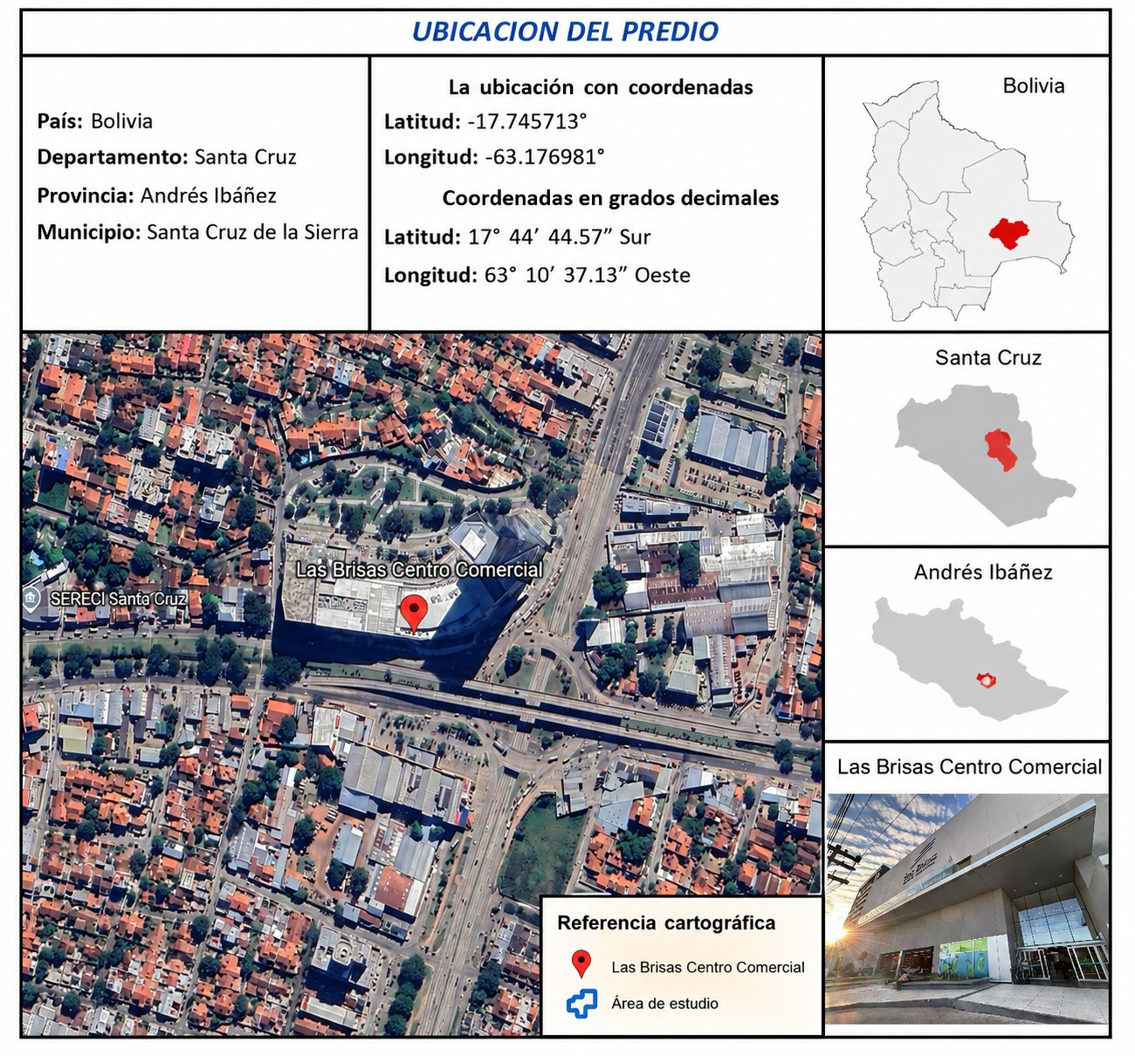
Figura 1
Ubicación geográfica del área de estudio

Nota. La figura muestra la ubicación geográfica correspondiente al Centro Comercial Las Brisas, lugar donde se desarrollará e implementará el sistema propuesto. Fuente: Elaboración propia.

1.5.2 Delimitación Temporal
El presente proyecto será desarrollado durante los meses de marzo a junio de la gestión 2026, considerando actividades de análisis, diseño, desarrollo e implementación del sistema inteligente de análisis de datos y predicción de demanda. Asimismo, se contempla el desarrollo de los capítulos de investigación y la ejecución de Sprint mediante metodología Scrum para el cumplimiento de los objetivos del proyecto. cumplimiento de los objetivos del proyecto.
Tabla 1
Cronograma de actividades del proyecto
ACTIVIDAD | MARZO |  |  |  | ABRIL |  |  |  | MAYO |  |  |  | JUNIO
ACTIVIDAD | 1 | 2 | 3 | 4 | 1 | 2 | 3 | 4 | 1 | 2 | 3 | 4 | 1 | 2 | 3 | 4
Capítulo I:
Introducción
Capítulo II: Desarrollo de Conceptos
Capítulo III:
Aplicación Práctica
Primer Sprint
Capítulo_IV: Conclusiones y Recomendaciones

Nota. La tabla presenta la planificación temporal de actividades contempladas para el desarrollo del proyecto de grado.

1.5.3 Delimitación Sustantiva
La delimitación sustantiva del presente proyecto comprende los diferentes módulos que formarán parte del sistema inteligente de análisis de datos y predicción de demanda para la optimización de compras en empresas retail. Cada módulo estará orientado a cumplir funciones específicas relacionadas con la administración de información, análisis de datos, visualización de indicadores y generación de predicciones de demanda.
El sistema estará conformado por módulos interrelacionados que permitirán gestionar ventas, inventarios, reportes y herramientas de inteligencia artificial para apoyar la toma de decisiones dentro de la empresa
Tabla 2
Organigrama de módulos del sistema propuesto

Nota. La figura presenta los módulos que conforman el sistema inteligente de análisis de datos y predicción de demanda.

1.6 Justificación
La presente investigación se justifica por los beneficios que aporta el desarrollo del sistema propuesto. A continuación, se presentan las principales justificaciones desde los ámbitos social, práctico, tecnológico y académico.

1.6.1 Justificación Social
El desarrollo del presente proyecto permitirá aportar mejoras dentro del sector retail mediante la implementación de un sistema inteligente orientado al análisis de datos y predicción de demanda. Actualmente, muchas empresas presentan dificultades relacionadas con la planificación de compras, control de inventarios y análisis de información comercial, lo que puede generar exceso de inventario, desabastecimiento de productos y pérdidas económicas.
A través del sistema propuesto, se busca optimizar procesos relacionados con ventas, compras e inventarios, permitiendo una mejor administración de información y facilitando la toma de decisiones dentro de la empresa. Asimismo, el sistema permitirá mejorar la disponibilidad de productos y reducir errores relacionados con la gestión comercial.

De igual manera, el proyecto representa un aporte tecnológico debido a que promueve el uso de herramientas modernas relacionadas con análisis de datos e inteligencia artificial dentro del sector empresarial. Además, contribuirá al fortalecimiento de procesos de transformación digital y modernización tecnológica en organizaciones comerciales.

1.6.2 Justificación Práctica
La presente investigación surge debido a la necesidad de mejorar los procesos relacionados con planificación de compras y análisis de información comercial dentro de la empresa REMOTEXBO S.A. Actualmente, gran parte del análisis de ventas e inventarios se realiza de manera manual, dificultando la toma de decisiones y generando posibles errores en la gestión de productos.
Por esta razón, se propone el desarrollo de un sistema web inteligente de análisis de datos y predicción de demanda, el cual permitirá automatizar procesos relacionados con recopilación, procesamiento y visualización de información comercial. El sistema facilitará el análisis de ventas históricas y comportamiento de productos para apoyar la planificación de compras.
Asimismo, el proyecto permitirá optimizar tiempos de análisis, mejorar la organización de la información y facilitar la generación de reportes estratégicos dentro de la empresa. Para el desarrollo del sistema se aplicarán conocimientos relacionados con desarrollo web, bases de datos, análisis de datos, inteligencia artificial y metodologías ágiles, utilizando herramientas como Laravel, React, Python y MySQL.

1.6.3 Justificación Personal
La realización del presente proyecto representa una oportunidad importante para fortalecer los conocimientos adquiridos durante la formación académica dentro del área de Ingeniería de Sistemas. El desarrollo del sistema permitirá aplicar conocimientos relacionados con programación web, bases de datos, arquitectura de software, análisis de datos e inteligencia artificial en un entorno empresarial real.
Asimismo, el proyecto contribuirá al fortalecimiento de habilidades relacionadas con análisis, diseño e implementación de software, permitiendo adquirir experiencia práctica en el desarrollo de sistemas inteligentes orientados a resolver problemas empresariales. De igual manera, permitirá ampliar conocimientos sobre herramientas y tecnologías modernas utilizadas dentro del desarrollo de software.
Finalmente, el desarrollo del presente trabajo de grado contribuirá al crecimiento profesional y académico mediante la aplicación de metodologías ágiles, técnicas de análisis de datos y herramientas tecnológicas orientadas al sector retail.

Capítulo II: Desarrollo de Conceptos
En el presente capítulo se desarrollan los conceptos teóricos que fundamentan el sistema propuesto, abordando aspectos relacionados con los sistemas de información, sistemas inteligentes, análisis de datos, metodologías ágiles y tecnologías utilizadas durante el desarrollo del proyecto. Asimismo, se explican diferentes conceptos relacionados con la inteligencia artificial, predicción de demanda y análisis de información, los cuales permiten comprender la importancia de las herramientas tecnológicas dentro del sector retail.

2.1 Sistemas de Información
A continuación, se presentan los principales conceptos relacionados con los sistemas de información, los cuales constituyen la base teórica para el desarrollo del presente trabajo de investigación.
2.1.1 Definición de Sistemas de Información
Los sistemas de información son herramientas tecnológicas utilizadas por las organizaciones para recopilar, procesar, almacenar y distribuir información con el objetivo de apoyar la toma de decisiones y mejorar el funcionamiento empresarial. Estos sistemas integran recursos tecnológicos, procesos y personas para garantizar una adecuada administración de la información.
Actualmente, los sistemas de información son fundamentales dentro de las empresas debido a que permiten administrar grandes volúmenes de datos relacionados con ventas, compras, clientes, inventarios y operaciones administrativas. Gracias a estos sistemas, las organizaciones pueden mejorar la eficiencia de sus procesos y responder de manera más rápida ante cambios del mercado.
Según Laudon y Laudon (2018), “los sistemas de información permiten recopilar, procesar y distribuir información para apoyar la toma de decisiones y el control en una organización(pag15)”
Tomando en cuenta la cita anterior, los sistemas de información permiten transformar datos en información útil para apoyar procesos empresariales. Asimismo, contribuyen a mejorar la organización y coordinación de actividades dentro de las empresas.
Según Laudon y Laudon (2018):
Los sistemas de información combinan tecnologías, procedimientos y recursos humanos con el propósito de administrar información dentro de las organizaciones. Estos sistemas permiten optimizar operaciones empresariales, mejorar el control administrativo y apoyar la toma de decisiones estratégicas mediante el procesamiento eficiente de datos. (pág. 18)
De acuerdo con lo mencionado, los sistemas de información representan herramientas indispensables para las organizaciones modernas debido a que facilitan la automatización de procesos y permiten administrar información de manera eficiente.
Figura 2
Funcionamiento y componentes de un sistema de información
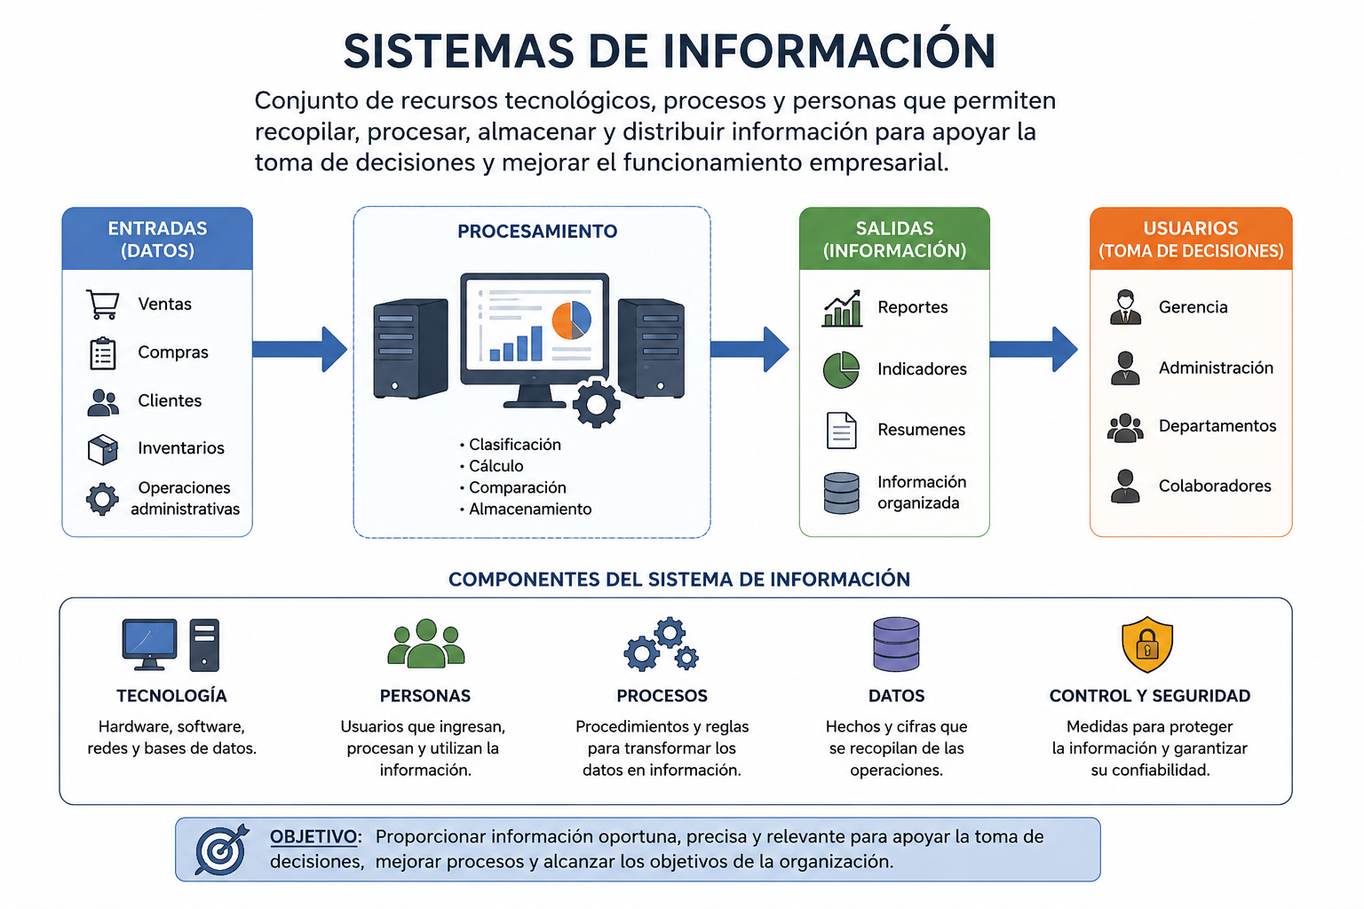

Nota. La figura presenta el funcionamiento general y los principales componentes de un sistema de información utilizados para el procesamiento y administración de datos dentro de una organización. Fuente: Elaboración propia.
2.1.2 Componentes de un Sistema de Información
Los sistemas de información están conformados por diferentes componentes que trabajan de manera integrada para garantizar el procesamiento adecuado de información dentro de las organizaciones.
Entre los principales componentes de un sistema de información se encuentran:
- Hardware.
- Software.
- Bases de datos.
- Redes de comunicación.
- Usuarios.
- Procesos.
El hardware corresponde a los dispositivos físicos utilizados para ejecutar operaciones dentro del sistema. Por otro lado, el software permite procesar información mediante programas y aplicaciones especializadas.
Las bases de datos permiten almacenar información de manera organizada, mientras que las redes facilitan la comunicación e intercambio de información entre diferentes dispositivos. Asimismo, los usuarios y procesos representan elementos fundamentales debido a que interactúan directamente con el sistema.
Según Stair y Reynolds (2016):
Un sistema de información exitoso depende de la correcta interacción entre tecnologías, personas y procesos organizacionales. Todos estos componentes trabajan de manera conjunta para transformar datos en información útil y apoyar las actividades operativas y estratégicas dentro de las organizaciones. (pag. 22)
Entonces, todos los componentes de un sistema de información son importantes debido a que permiten garantizar el correcto funcionamiento de las aplicaciones empresariales.
En el sistema propuesto, los componentes tecnológicos estarán conformados por el frontend desarrollado en React, el backend implementado en Laravel y la base de datos MySQL utilizada para almacenar información relacionada con ventas, inventarios y compras.
Figura 3
Componentes de un Sistema de Información
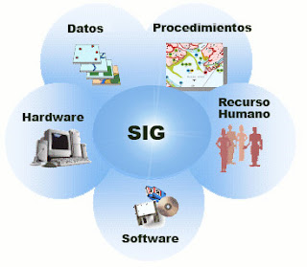

Nota. La figura muestra los componentes principales de un sistema de información. Fuente: Proyecto de Ingeniería I (2011).

2.1.3 Tipos de Sistemas de Información
Existen diferentes tipos de sistemas de información utilizados dentro de las organizaciones dependiendo de las necesidades empresariales y funciones que desempeñan.
2.1.3.1 Sistemas de Procesamiento de Transacciones (TPS)
Los Sistemas de Procesamiento de Transacciones (TPS) son sistemas diseñados para registrar y procesar operaciones diarias dentro de las organizaciones. Estos sistemas permiten manejar grandes volúmenes de información relacionados con ventas, pagos, compras, facturación y movimientos de inventario.
Actualmente, los TPS son ampliamente utilizados dentro de empresas comerciales debido a que permiten automatizar procesos operativos y garantizar rapidez en el procesamiento de información.
Según O'Brien y Marakas (2015), los TPS permiten registrar operaciones empresariales rutinarias mediante sistemas automatizados capaces de procesar información de manera rápida y eficiente.
Según O'Brien y Marakas (2015):
Los sistemas de procesamiento de transacciones constituyen la base operativa de las organizaciones modernas debido a que permiten registrar, validar y almacenar información relacionada con operaciones comerciales diarias, facilitando el control administrativo y garantizando precisión en el manejo de datos empresariales. (pag. 51).
De acuerdo con lo mencionado, los TPS permiten mejorar la eficiencia operativa dentro de las organizaciones mediante el procesamiento automatizado de información.
En el sector retail, estos sistemas son utilizados para registrar ventas y controlar movimientos de inventario dentro de las tiendas.
2.1.3.2 Sistemas de Información Gerencial (MIS)
Los Sistemas de Información Gerencial (MIS) son herramientas utilizadas para generar reportes y proporcionar información resumida orientada a apoyar la toma de decisiones dentro de las organizaciones. Estos sistemas utilizan información proveniente de diferentes áreas empresariales para generar reportes relacionados con ventas, inventarios, finanzas y operaciones comerciales.
Según Laudon y Laudon (2018), “los sistemas de información gerencial proporcionan reportes periódicos y resúmenes organizacionales orientados a mejorar el control administrativo y facilitar la toma de decisiones dentro de las empresas mediante información estructurada y organizada” (pag. 42). Los MIS permiten analizar información empresarial y generar reportes estratégicos para apoyar actividades administrativas.
En el presente proyecto, este tipo de sistema se relaciona con la generación de reportes relacionados con ventas, productos e inventarios dentro del sistema retail.
2.1.3.3 Sistemas de Soporte a Decisiones (DSS)
Los Sistemas de Soporte a Decisiones (DSS) son sistemas enfocados en el análisis de información para apoyar decisiones estratégicas dentro de las organizaciones. Estos sistemas permiten analizar grandes volúmenes de datos y generar información útil mediante modelos estadísticos y herramientas analíticas.
Según Turban y Volonino (2017), “los sistemas de soporte a decisiones permiten analizar información empresarial mediante modelos analíticos y herramientas computacionales orientadas a apoyar decisiones estratégicas dentro de las organizaciones modernas” (pag. 66). Esto nos quiere decir que los DSS ayudan a las empresas a analizar información de manera más eficiente para mejorar la toma de decisiones.
El sistema propuesto se relaciona directamente con este tipo de sistema debido a que permitirá analizar información histórica relacionada con ventas e inventarios para apoyar la planificación de compras.
2.1.3.4 Sistemas ERP
Los sistemas ERP permiten integrar diferentes áreas empresariales dentro de una sola plataforma tecnológica. Estos sistemas facilitan la integración de procesos relacionados con ventas, compras, finanzas, recursos humanos e inventarios.
Según O'Brien y Marakas (2015):
Los sistemas ERP integran diferentes áreas organizacionales dentro de una plataforma centralizada, permitiendo compartir información entre departamentos y mejorando la coordinación de procesos empresariales relacionados con operaciones administrativas, comerciales y financieras. Además, estos sistemas ayudan a optimizar recursos y mejorar la eficiencia organizacional mediante información unificada. (pag. 73)
Lo anterior permite comprender que los sistemas ERP ayudan a las empresas a trabajar de manera más organizada mediante información centralizada entre todas las áreas de la organización.

2.2 Sistemas Inteligentes
Los sistemas inteligentes permiten analizar información, aprender de los datos y apoyar la toma de decisiones mediante técnicas de inteligencia artificial. En el sector retail, estas tecnologías contribuyen a optimizar procesos relacionados con ventas, inventarios y predicción de demanda, mejorando la eficiencia de las organizaciones.
2.2.1 Definición de Sistemas Inteligentes
Los sistemas inteligentes son sistemas computacionales diseñados para simular procesos relacionados con el razonamiento humano mediante técnicas de inteligencia artificial. Estos sistemas tienen la capacidad de analizar información, aprender patrones de comportamiento y generar respuestas automatizadas orientadas a resolver problemas específicos.
Actualmente, los sistemas inteligentes son ampliamente utilizados dentro de diferentes sectores empresariales debido a que permiten automatizar procesos y mejorar la toma de decisiones.
Según Russell y Norvig (2020), “los sistemas inteligentes son capaces de percibir su entorno, procesar información y actuar racionalmente para alcanzar objetivos específicos” (pag. 34). Tomando en cuenta la cita anterior, los sistemas inteligentes permiten desarrollar soluciones tecnológicas capaces de analizar información y responder automáticamente frente a diferentes situaciones empresariales.
Según Russell y Norvig (2020):
Los sistemas inteligentes utilizan algoritmos y técnicas de inteligencia artificial para analizar información, aprender patrones y generar respuestas automatizadas orientadas a resolver problemas complejos dentro de diferentes áreas organizacionales y tecnológicas. Además, estos sistemas permiten optimizar procesos mediante el análisis de datos y la generación de soluciones automatizadas orientadas a mejorar la eficiencia empresarial. (pag. 39).
Lo anterior permite comprender que los sistemas inteligentes ayudan a las empresas a analizar información y automatizar procesos para mejorar la toma de decisiones.En el sector retail, los sistemas inteligentes permiten analizar ventas, tendencias de consumo y comportamiento de clientes para mejorar procesos relacionados con compras e inventarios.
2.2.2 Inteligencia Artificial
La inteligencia artificial es una rama de la informática enfocada en el desarrollo de sistemas capaces de realizar tareas que normalmente requieren inteligencia humana. Estos sistemas permiten analizar información, resolver problemas y generar respuestas automatizadas mediante algoritmos computacionales.
Actualmente, la inteligencia artificial es utilizada dentro de diferentes sectores empresariales debido a que facilita la automatización de procesos y el análisis de grandes volúmenes de información.
Según Copeland (2021):
La inteligencia artificial busca desarrollar sistemas computacionales capaces de aprender, razonar y resolver problemas mediante algoritmos que simulan procesos relacionados con el pensamiento humano. Además, estas tecnologías permiten automatizar tareas complejas y mejorar la capacidad de análisis dentro de diferentes áreas organizacionales y empresariales. (pag. 25)
En ese sentido, la inteligencia artificial permite desarrollar soluciones tecnológicas orientadas a mejorar procesos empresariales y facilitar la toma de decisiones mediante el análisis automatizado de información. En el sector empresarial, la inteligencia artificial es utilizada para predicción de ventas, automatización de tareas y análisis de comportamiento de clientes.
2.2.3 Machine Learning
El Machine Learning o aprendizaje automático es una técnica de inteligencia artificial que permite a los sistemas aprender mediante experiencia y datos históricos.
Actualmente, el Machine Learning es ampliamente utilizado dentro de aplicaciones relacionadas con análisis de datos y predicción de comportamientos.
Según Géron (2019):
El aprendizaje automático consiste en desarrollar algoritmos capaces de identificar patrones dentro de grandes volúmenes de datos y mejorar automáticamente su desempeño mediante experiencia previa. Estos algoritmos permiten analizar información histórica y generar predicciones relacionadas con comportamientos futuros mediante técnicas estadísticas y computacionales. (pag. 12).
Lo anterior permite comprender que el Machine Learning ayuda a analizar información y generar predicciones mediante el uso de datos históricos. En este concepto se relaciona con el análisis de ventas históricas para apoyar la planificación de compras dentro de la empresa retail.
2.2.4 Predicción de Demanda
La predicción de demanda consiste en estimar el comportamiento futuro de ventas mediante análisis de información histórica. Las empresas utilizan técnicas de predicción para anticipar necesidades futuras y optimizar procesos relacionados con inventarios y abastecimiento.
Según Chopra y Meindl (2016):
Las organizaciones utilizan herramientas de predicción de demanda para analizar tendencias históricas y anticipar necesidades futuras relacionadas con ventas, inventarios y abastecimiento dentro de la cadena de suministro. Además, estas herramientas permiten reducir incertidumbre y mejorar la planificación empresarial mediante información estadística y análisis de comportamiento comercial. (pag. 76).
Lo anterior permite comprender que la predicción de demanda ayuda a las empresas a mejorar la planificación de compras y abastecimiento mediante el análisis de información histórica.En el sector retail, este proceso resulta fundamental para evitar sobrestock o falta de productos dentro de las tiendas.

2.3 Análisis de Datos
El análisis de datos es el proceso mediante el cual se examinan grandes volúmenes de información con el objetivo de extraer conocimiento útil para la toma de decisiones. Actualmente, las organizaciones utilizan herramientas de análisis para identificar patrones, tendencias y comportamientos relacionados con procesos empresariales.
Según Provost y Fawcett (2013), “el análisis de datos permite descubrir patrones y relaciones que pueden ser utilizados para mejorar la toma de decisiones” (p. 9).En ese sentido, el análisis de datos permite transformar información en conocimiento útil para mejorar procesos empresariales y apoyar decisiones estratégicas.
Según Provost y Fawcett (2013):
El análisis de datos permite transformar grandes volúmenes de información en conocimiento útil mediante técnicas estadísticas y computacionales orientadas a descubrir patrones, tendencias y relaciones estratégicas dentro de las organizaciones. Asimismo, estas herramientas facilitan el análisis de comportamiento empresarial y mejoran la capacidad de toma de decisiones. (pag. 15).
Esto permite comprender que el análisis de datos ayuda a las organizaciones a obtener información estratégica mediante el procesamiento de grandes volúmenes de datos.
En el sector retail, el análisis de datos permite identificar tendencias de consumo y productos de alta rotación.

2.4 Metodologías Ágiles
Las metodologías ágiles son enfoques de desarrollo de software que permiten crear aplicaciones de forma incremental, flexible y colaborativa. Su principal objetivo es adaptarse a los cambios durante el desarrollo del proyecto, favoreciendo la comunicación entre los integrantes del equipo y la entrega continua de funcionalidades. Entre las metodologías ágiles más utilizadas se encuentran Kanban, Extreme Programming (XP) y Scrum, las cuales serán descritas a continuación.
2.4.1 Definición de Metodologías Ágiles
Las metodologías ágiles son enfoques de desarrollo de software orientados a mejorar la flexibilidad y adaptación frente a cambios dentro de los proyectos tecnológicos. Estas metodologías permiten desarrollar software mediante entregas continuas y trabajo colaborativo entre los integrantes del equipo.
Según Pressman y Maxim (2015):
Las metodologías ágiles permiten desarrollar software de manera incremental mediante entregas continuas y retroalimentación constante entre el cliente y el equipo de desarrollo. Además, estos enfoques facilitan la adaptación frente a cambios durante el desarrollo del proyecto y contribuyen a mejorar la calidad del producto final mediante trabajo colaborativo y comunicación continua. (pag. 81).
De acuerdo con lo mencionado, las metodologías ágiles permiten desarrollar proyectos de software de manera más flexible y organizada frente a cambios durante el desarrollo.
2.4.2 Kanban
Kanban es una metodología ágil basada en la organización visual del trabajo mediante tableros y estados de tareas. Esta metodología permite controlar actividades y mejorar el flujo de trabajo dentro de los equipos de desarrollo.
Según Anderson (2010):
Kanban es un método visual orientado a gestionar el flujo de trabajo mediante tableros y tareas organizadas por estados. Asimismo, esta metodología facilita el seguimiento de actividades, mejora la organización del equipo y permite identificar tareas pendientes dentro del desarrollo de proyectos tecnológicos. (pag. 45).
Tomando en cuenta la cita anterior, Kanban permite mejorar la organización y control de actividades dentro del desarrollo del sistema.
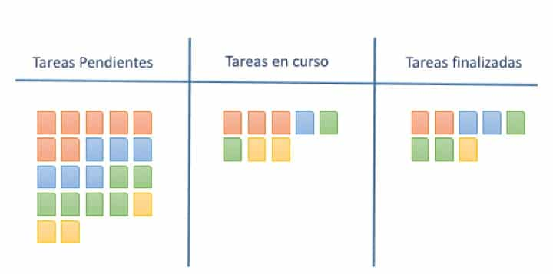
Figura 4
Tablero Kanban para gestión de tareas

Nota. La figura muestra la organización de tareas mediante la metodología Kanban.

2.4.3 Extreme Programming (XP)
Extreme Programming es una metodología ágil enfocada en mejorar la calidad del software mediante buenas prácticas de desarrollo. Entre sus principales prácticas se encuentran programación en pareja, integración continua y pruebas constantes.
Según Beck (2004):
Extreme Programming mejora la calidad del software mediante prácticas relacionadas con programación colaborativa, integración continua y pruebas frecuentes orientadas a reducir errores durante el desarrollo. Además, esta metodología facilita la adaptación frente a cambios y mejora la comunicación entre los integrantes del equipo de trabajo. (pag. 32).
En relación con lo mencionado, XP permite desarrollar software más estable y organizado mediante prácticas orientadas a mejorar la calidad del sistema.
Figura 5
Metodología Extreme Programming (XP)
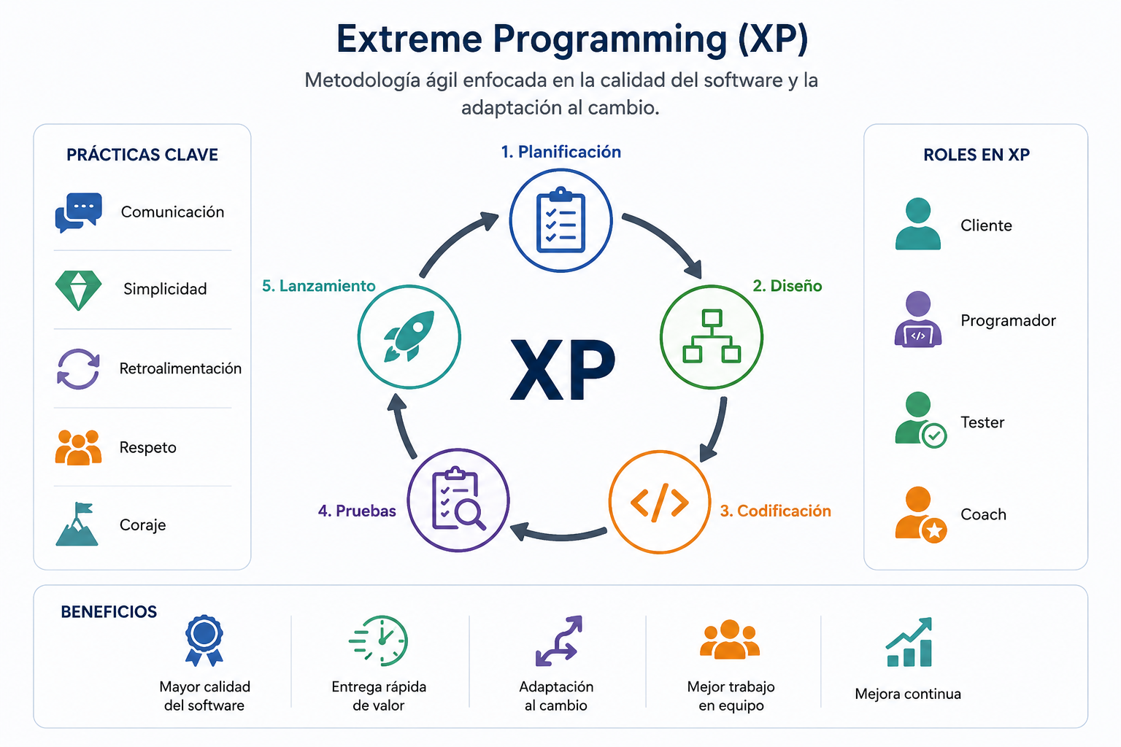

Nota. La figura muestra las principales prácticas y actividades utilizadas dentro de la metodología XP. Fuente: adaptado de Beck (2004).

2.5 Marco de Trabajo Ágil de Scrum
Scrum es un marco de trabajo ágil ampliamente utilizado para la gestión y desarrollo de proyectos de software. Su enfoque se basa en la planificación, el trabajo colaborativo y la entrega incremental de funcionalidades mediante iteraciones cortas denominadas Sprint. Gracias a su flexibilidad y capacidad de adaptación a los cambios, Scrum facilita el seguimiento de las actividades y mejora la calidad del producto desarrollado. A continuación, se describen los principales elementos que conforman esta metodología.
2.5.1 Definición de Scrum
Scrum es un marco de trabajo ágil utilizado para gestionar proyectos de software mediante iteraciones cortas llamadas Sprint. Actualmente, Scrum es una de las metodologías más utilizadas dentro del desarrollo de software debido a que facilita la organización del trabajo y mejora la productividad.
Según Schwaber y Sutherland (2020), “Scrum es un marco de trabajo que ayuda a los equipos a desarrollar productos complejos mediante la entrega incremental y continua” (pag. 5).
Esto permite comprender que Scrum facilita el desarrollo organizado de proyectos tecnológicos mediante trabajo colaborativo y entregas continuas.
2.5.2 Roles de Scrum
Los principales roles de Scrum son:
- Product Owner.
- Scrum Master.
- Developers.
Cada rol cumple funciones específicas relacionadas con planificación, desarrollo y organización del proyecto.
El Product Owner se encarga de administrar los requerimientos y prioridades del proyecto. Por otro lado, el Scrum Master facilita la aplicación de Scrum dentro del equipo, mientras que los Developers desarrollan las funcionalidades del sistema.
Figura 6
Roles y proceso de trabajo dentro de Scrum
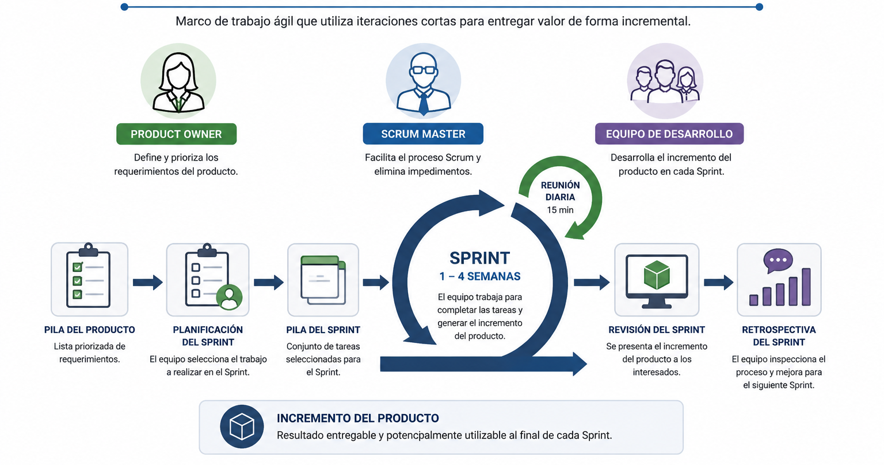

Nota. La figura muestra los principales roles y actividades desarrolladas dentro de la metodología Scrum.
2.5.3 Sprint
Los Sprint representan periodos cortos de trabajo orientados al desarrollo de funcionalidades específicas dentro del proyecto.
Según Schwaber y Sutherland (2020):
Los Sprint permiten desarrollar funcionalidades mediante ciclos cortos de trabajo orientados a generar entregas continuas de valor dentro de proyectos desarrollados mediante Scrum. Asimismo, estos ciclos permiten mejorar el seguimiento de actividades y facilitar la adaptación frente a cambios durante el desarrollo del software. (pag. 12).
En ese sentido, los Sprint permiten organizar el trabajo de manera más eficiente y mejorar el control de las actividades dentro del proyecto.
Figura 7
Proceso Sprint dentro de Scrum
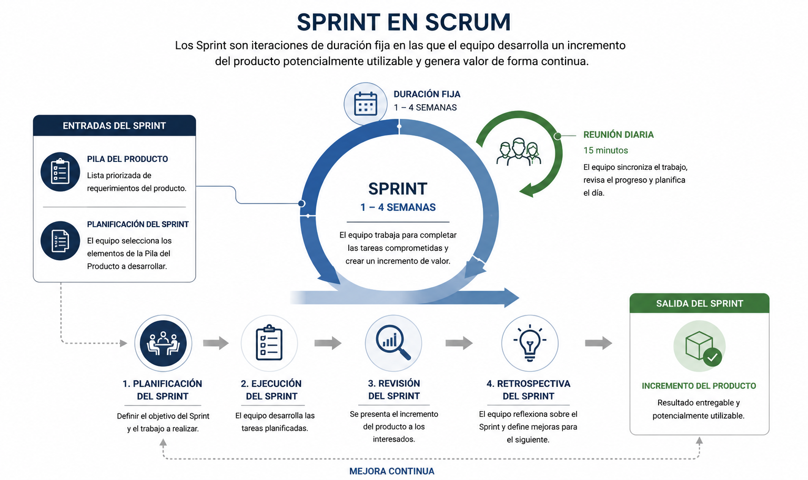

Nota. La figura representa las principales actividades desarrolladas durante un Sprint dentro de Scrum.

2.6 Tecnologías Utilizadas
Scrum es un marco de trabajo ágil ampliamente utilizado para la gestión y desarrollo de proyectos de software. Su enfoque se basa en la planificación, el trabajo colaborativo y la entrega incremental de funcionalidades mediante iteraciones cortas denominadas Sprint. Gracias a su flexibilidad y capacidad de adaptación a los cambios, Scrum facilita el seguimiento de las actividades y mejora la calidad del producto desarrollado. A continuación, se describen los principales elementos que conforman esta metodología.
2.6.1 Arquitectura Cliente-Servidor
El desarrollo del sistema propuesto se basa en una arquitectura cliente-servidor, la cual permite dividir el sistema en diferentes componentes independientes como el frontend, backend y la base de datos. Este enfoque permite que cada componente cumpla funciones específicas dentro del sistema, facilitando la organización y distribución de procesos relacionados con el manejo de información.
Asimismo, la arquitectura cliente-servidor facilita la escalabilidad, mantenimiento y seguridad de la aplicación, permitiendo que cada parte del sistema evolucione de manera independiente según las necesidades de la empresa. Actualmente, este tipo de arquitectura es ampliamente utilizada dentro del desarrollo de aplicaciones modernas debido a su eficiencia en la distribución de recursos y procesamiento de información.
Según Pressman y Maxim (2015):
La arquitectura de software define la estructura general del sistema, los componentes que lo conforman y la forma en que interactúan entre sí. Además, permite desarrollar soluciones más organizadas, escalables y fáciles de mantener mediante una adecuada distribución de responsabilidades dentro de la aplicación y una correcta integración entre sus diferentes componentes. (pag. 185).
De acuerdo con lo mencionado, la arquitectura de software permite organizar de mejor manera las diferentes partes del sistema, facilitando el mantenimiento y futuras mejoras dentro de la aplicación.
En el presente proyecto, este enfoque permitirá que el frontend, backend y la base de datos trabajen de manera ordenada y eficiente, mejorando el procesamiento y administración de la información relacionada con ventas, compras e inventarios.
Figura 8
Arquitectura Cliente-Servidor del sistema propuesto
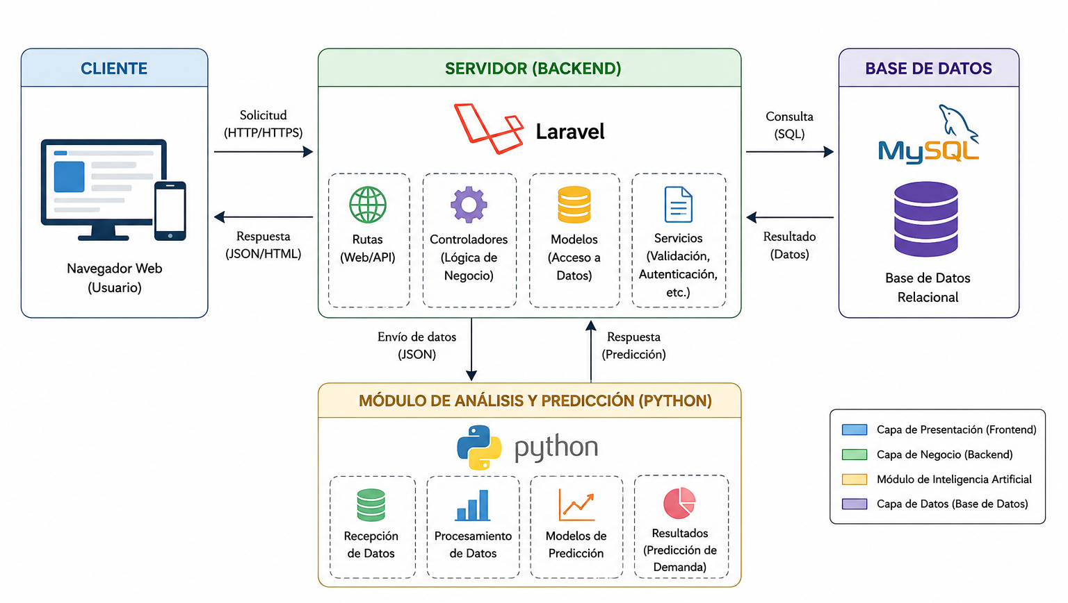
Nota. La figura muestra la arquitectura Cliente-Servidor utilizada dentro del sistema propuesto.
2.6.2 Draw.io (diagrams.net)
Para la elaboración de la documentación del sistema se utilizó Draw.io (diagrams.net), una herramienta orientada al diseño de diagramas UML, diagramas de casos de uso y diagramas de arquitectura. Esta herramienta permitió representar gráficamente los componentes y funcionalidades del sistema, facilitando el análisis y comprensión del proyecto.
Asimismo, Draw.io permitió documentar la interacción entre usuarios y funcionalidades mediante diagramas de casos de uso, además de representar la arquitectura cliente-servidor utilizada en el sistema. Gracias a sus herramientas gráficas, es posible modelar diferentes componentes del software, permitiendo una mejor interpretación y organización de la documentación técnica durante las diferentes etapas del desarrollo.
Según diagrams.net (2024):
Draw.io (diagrams.net) es una herramienta de diagramación en línea orientada a la creación de diagramas de flujo, diagramas UML, diagramas entidad-relación y otros modelos gráficos utilizados en ingeniería de software y documentación técnica. La plataforma proporciona una interfaz intuitiva que permite representar visualmente sistemas y procesos de manera organizada, facilitando la comunicación y comprensión entre los diferentes involucrados en un proyecto. Además, permite trabajar con diferentes tipos de diagramas y exportarlos en múltiples formatos para su integración en documentos y presentaciones. (diagrams.net, 2024).
De acuerdo con lo mencionado, Draw.io facilita la representación gráfica de la estructura y funcionamiento del sistema, permitiendo documentar de forma clara las diferentes funcionalidades y componentes involucrados en el proyecto.En el presente trabajo, Draw.io fue empleado para elaborar los diagramas de casos de uso y la arquitectura cliente-servidor del sistema, contribuyendo a una mejor organización y comprensión de la documentación técnica.
Figura 9
Interfaz de Draw.io (diagrams.net)


Nota. La figura muestra la interfaz de Draw.io (diagrams.net), herramienta utilizada para la elaboración de los diagramas UML y la documentación gráfica del sistema.

2.6.3Laravel
En el backend, se utiliza Laravel, un framework de desarrollo web basado en PHP que implementa el patrón Modelo-Vista-Controlador (MVC). Este patrón permite separar la lógica del negocio, la interfaz de usuario y el acceso a datos, facilitando la organización y mantenimiento del código fuente.
Además, Laravel proporciona herramientas integradas para la gestión de rutas, controladores, autenticación y validación de datos, contribuyendo al desarrollo de aplicaciones más seguras y estructuradas. Actualmente, Laravel es uno de los frameworks más utilizados dentro del desarrollo web debido a su facilidad de uso y capacidad para desarrollar aplicaciones escalables.
Según Laravel (2024):
Laravel es un framework de aplicaciones web con una sintaxis expresiva y elegante, diseñado para hacer el desarrollo más sencillo y accesible sin sacrificar funcionalidad ni rendimiento. Asimismo, proporciona herramientas orientadas a facilitar la organización del código, la gestión de rutas, validaciones y autenticación dentro de aplicaciones modernas desarrolladas mediante PHP. (pag. 18).
En ese sentido, Laravel facilita el desarrollo del backend mediante herramientas que ayudan a mejorar la organización y seguridad del sistema. En este proyecto, Laravel permitirá administrar la lógica del sistema, el procesamiento de información y la comunicación con la base de datos.

Figura 10
Framework Laravel utilizado en el backend


Nota. Laravel es un framework PHP utilizado para el desarrollo del backend del sistema.

2.6.4 React
En el frontend, se emplea React, una biblioteca de JavaScript enfocada en la construcción de interfaces de usuario dinámicas e interactivas mediante componentes reutilizables. Esta tecnología permite mejorar la experiencia del usuario mediante actualizaciones en tiempo real sin necesidad de recargar constantemente la página, optimizando el rendimiento de las aplicaciones web modernas.
Asimismo, React facilita la organización del sistema debido a que permite dividir la interfaz en componentes independientes y reutilizables, mejorando el mantenimiento y escalabilidad del proyecto. Actualmente, esta biblioteca es ampliamente utilizada dentro del desarrollo frontend debido a su eficiencia, flexibilidad y facilidad para desarrollar aplicaciones modernas orientadas a una mejor interacción con el usuario.
Según React (2024):

React permite desarrollar interfaces de usuario interactivas mediante componentes reutilizables y actualizaciones eficientes de la interfaz. Asimismo, esta biblioteca optimiza el renderizado de componentes cuando los datos cambian, permitiendo mejorar el rendimiento, organización y experiencia del usuario dentro de aplicaciones web modernas. Además, facilita el desarrollo de aplicaciones dinámicas orientadas a la reutilización de componentes y administración eficiente de la información mostrada en pantalla. (pag. 12)
En sí, React permite desarrollar interfaces más dinámicas e interactivas, facilitando la visualización de información y mejorando la experiencia del usuario dentro del sistema.
Figura 11
Biblioteca React para el desarrollo frontend.


Nota. React es una biblioteca de JavaScript utilizada para el desarrollo del frontend.

2.6.5 Python
Para el procesamiento y análisis de datos, se utiliza Python debido a la disponibilidad de bibliotecas especializadas como Pandas y NumPy, las cuales permiten manipular grandes volúmenes de datos y realizar análisis estadísticos complejos. Actualmente, Python es ampliamente utilizado dentro del análisis de datos e inteligencia artificial debido a su facilidad de uso y capacidad para desarrollar soluciones orientadas al procesamiento de información.
Asimismo, este lenguaje permite desarrollar algoritmos relacionados con análisis predictivo y procesamiento estadístico, facilitando la identificación de patrones y generación de predicciones para apoyar la toma de decisiones dentro de las organizaciones.
Según Van Rossum y Drake (2009):
Python es un lenguaje de programación de alto nivel que favorece la legibilidad del código y permite desarrollar aplicaciones complejas de manera sencilla. Además, es ampliamente utilizado dentro del análisis de datos, inteligencia artificial y automatización de procesos debido a la disponibilidad de bibliotecas especializadas orientadas al procesamiento y manipulación de información. (pag. 14)
Esto nos quiere decir que Python permite trabajar con grandes cantidades de información de manera más rápida y organizada mediante herramientas especializadas para análisis de datos.En el presente proyecto, Python permitirá analizar información relacionada con ventas, compras e inventarios para apoyar la toma de decisiones dentro de la empresa retail.
Figura 12
Procesamiento y Análisis de Datos mediante Python

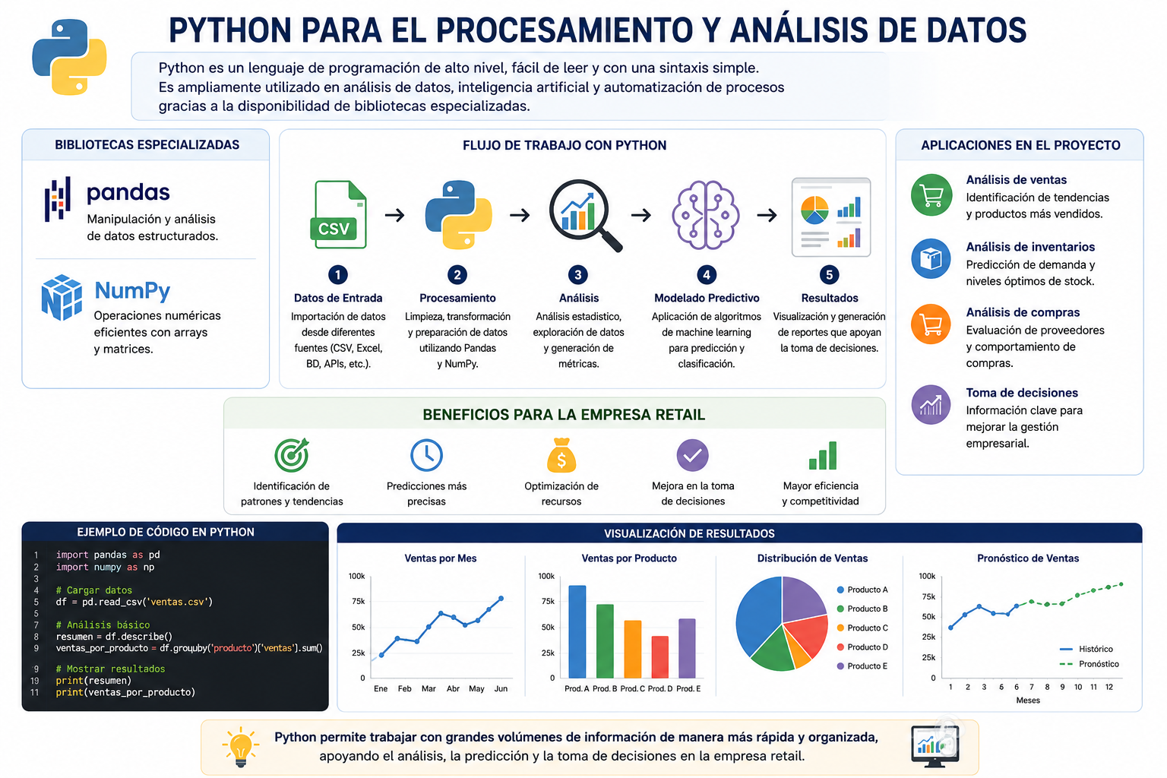

Nota. La figura muestra el flujo de trabajo de Python para el procesamiento y análisis de datos mediante bibliotecas especializadas como Pandas y NumPy, así como su aplicación en el análisis de ventas, inventarios y modelos predictivos para apoyar la la toma de decisiones en la empresa retail.

2.6.6 MySQL
Como sistema de gestión de bases de datos se utiliza MySQL, el cual permite almacenar, organizar y recuperar información de manera eficiente. Este sistema es ampliamente utilizado en aplicaciones web debido a su rendimiento, confiabilidad y facilidad de integración con múltiples tecnologías. Además, los sistemas gestores de bases de datos permiten garantizar la integridad y disponibilidad de la información dentro de las aplicaciones empresariales.
Actualmente, MySQL es una de las herramientas más utilizadas dentro del desarrollo de sistemas web debido a su capacidad para administrar grandes volúmenes de información de manera organizada y segura. Asimismo, facilita el acceso y procesamiento de datos relacionados con diferentes procesos empresariales.
Según MySQL (2024):
MySQL es un sistema de gestión de bases de datos relacional orientado a administrar información dentro de aplicaciones web y sistemas empresariales, permitiendo almacenar, organizar y recuperar datos de manera eficiente mediante herramientas especializadas para gestión de información(pag.80).
Esto nos quiere decir que MySQL permite manejar la información del sistema de forma organizada y segura, facilitando el almacenamiento y administración de datos dentro de la aplicación.
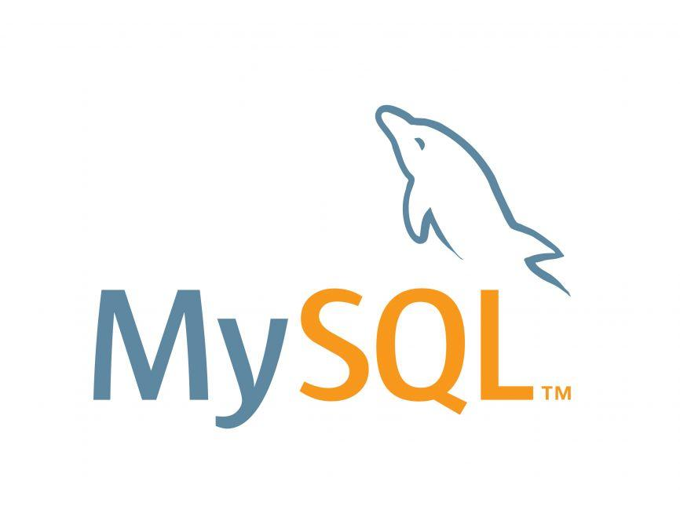
Figura 13
Sistema gestor de bases de datos MySQL.

Nota. Logo de MySQL utilizado como referencia del gestor de base de datos.

2.6.7 APIs REST
El sistema utiliza APIs REST para la comunicación entre el frontend desarrollado en React y el backend implementado en Laravel. Estas interfaces permiten intercambiar información mediante peticiones HTTP, facilitando la consulta, registro, modificación y eliminación de datos de manera organizada y segura.
Asimismo, las APIs permiten desacoplar la interfaz de usuario de la lógica del sistema, favoreciendo la escalabilidad, mantenimiento y reutilización de los componentes de software. Gracias a este enfoque, el sistema puede gestionar de forma eficiente la comunicación entre los diferentes módulos, permitiendo un procesamiento adecuado de la información relacionada con ventas, compras e inventarios.
Según Fielding (2000):

La transferencia de estado representacional (REST) es un estilo arquitectónico para sistemas distribuidos hipermedia que define un conjunto de restricciones orientadas a mejorar propiedades como el rendimiento, la escalabilidad, la simplicidad y la capacidad de modificación de los componentes. Asimismo, este estilo arquitectónico promueve la separación entre cliente y servidor, permitiendo que ambos evolucionen de manera independiente mediante una interfaz uniforme y mecanismos de comunicación estandarizados. Además, facilita la interoperabilidad entre diferentes tecnologías y plataformas dentro de aplicaciones modernas. (Fielding, 2000, p. 76).
De acuerdo con lo mencionado, las APIs REST permiten establecer una comunicación organizada entre los diferentes componentes del sistema, favoreciendo la independencia entre el frontend y el backend, además de facilitar el mantenimiento y futuras ampliaciones del software.
En el presente proyecto, las APIs REST permiten que la interfaz desarrollada en React se comunique con el backend implementado en Laravel mediante peticiones HTTP, posibilitando la consulta y procesamiento de información relacionada con ventas, compras, inventarios y predicciones de demanda.

Figura 14
Arquitectura de comunicación mediante APIs REST

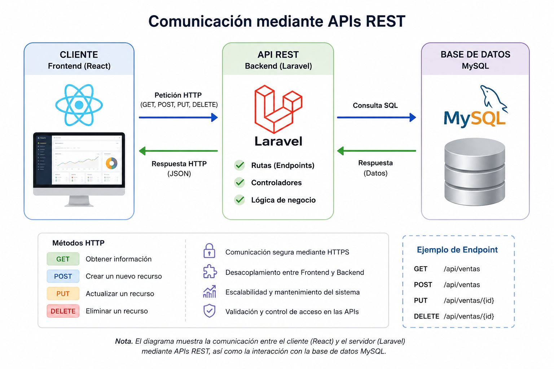

Nota. La figura muestra la comunicación entre el cliente y el servidor mediante APIs REST utilizadas para el intercambio de información dentro del sistema.

2.6.8 GitHub
Finalmente, para el control de versiones del proyecto se emplea GitHub, una plataforma que permite gestionar los cambios realizados en el código fuente, mantener un historial de versiones y facilitar el trabajo colaborativo entre desarrolladores. El uso de este tipo de herramientas es fundamental dentro del desarrollo de software debido a que permite mejorar la organización del trabajo y evitar conflictos relacionados con modificaciones realizadas dentro del sistema.
Asimismo, GitHub facilita el seguimiento de cambios realizados durante las diferentes etapas del desarrollo, permitiendo administrar versiones del proyecto de manera más organizada y segura. Actualmente, esta plataforma es ampliamente utilizada dentro de proyectos tecnológicos y equipos de desarrollo de software.
Según Chacon y Straub (2014):
Git es un sistema de control de versiones distribuido diseñado para registrar cambios realizados dentro de proyectos de software, permitiendo a los desarrolladores trabajar de manera colaborativa y mantener un historial organizado de modificaciones dentro del código fuente. Además, facilita la administración de versiones y el trabajo simultáneo entre diferentes integrantes del equipo de desarrollo. (pag. 8)
Tomando en cuenta la cita, GitHub facilita el control y seguimiento de los cambios realizados en el sistema durante el desarrollo. Además, permite mantener una mejor organización del código y trabajar de manera más ordenada en las diferentes etapas del proyecto.
En conjunto, la integración de estas tecnologías permitirá desarrollar un sistema robusto, escalable y orientado a la toma de decisiones basada en datos, respondiendo a las necesidades actuales del sector retail y facilitando la gestión eficiente de la información dentro de la empresa.
Figura 15
Herramienta GitHub para control de versiones.



Nota. Herramienta utilizada para el control y gestión del código fuente.

2.6.9 Seguridad del Sistema

La seguridad del sistema está basada en mecanismos de autenticación y autorización implementados mediante Laravel. Estos mecanismos permiten controlar el acceso a las diferentes funcionalidades del sistema y garantizar la protección de la información procesada.
El sistema cuenta con autenticación mediante usuario y contraseña, gestión de roles y permisos, restricción de acceso a módulos según el perfil del usuario, validación de formularios y datos de entrada, protección de rutas privadas, registro de actividades mediante bitácora de accesos y comunicación entre el frontend y backend a través de APIs REST. Asimismo, la información es almacenada de manera organizada y segura mediante MySQL, contribuyendo a preservar la integridad y disponibilidad de los datos.
Según Sommerville (2016):
La seguridad del software comprende un conjunto de mecanismos orientados a proteger los sistemas frente a accesos no autorizados, modificaciones indebidas y pérdida de información. Además, las aplicaciones modernas deben incorporar controles relacionados con autenticación, autorización, validación de datos y protección de recursos, con el objetivo de garantizar la confidencialidad, integridad y disponibilidad de la información procesada. Estos mecanismos permiten reducir riesgos asociados a fallos de seguridad y fortalecer la confiabilidad de los sistemas informáticos utilizados por las organizaciones. (Sommerville, 2016, p. 434).
De acuerdo con lo mencionado, la seguridad constituye un aspecto fundamental dentro del desarrollo de aplicaciones, debido a que permite proteger los recursos del sistema y restringir el acceso únicamente a usuarios autorizados.
En el presente proyecto, la seguridad es implementada mediante autenticación de usuarios, control de roles y permisos, validación de información, protección de rutas y registro de actividades, permitiendo garantizar la confidencialidad, integridad y disponibilidad de la información relacionada con ventas, compras e inventarios.
Figura 16
Mecanismos de Seguridad Implementados en el Sistema

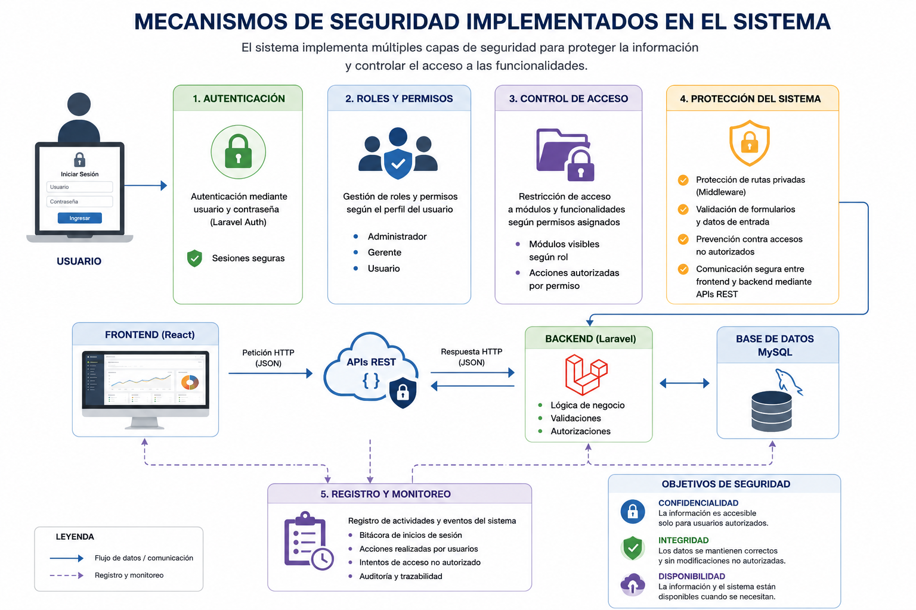

Nota. La figura muestra los principales mecanismos de seguridad implementados en el sistema.

2.7 Conceptos del Proyecto
El sistema propuesto está orientado al análisis inteligente de información comercial mediante la integración de datos históricos de ventas e inventarios, permitiendo apoyar la toma de decisiones relacionadas con el abastecimiento de productos dentro de la empresa.
Entre los principales conceptos implementados en el proyecto se encuentran los siguientes:
- Dashboard; Es una interfaz gráfica que presenta indicadores, gráficos y métricas relacionadas con el comportamiento de las ventas, inventarios y desempeño comercial. Permite que los usuarios visualicen información de manera rápida para facilitar la toma de decisiones.
- Predicción de Demanda; Consiste en estimar el comportamiento futuro de las ventas utilizando información histórica. En el sistema propuesto, esta funcionalidad se implementa mediante algoritmos de Machine Learning con el objetivo de anticipar la demanda de los productos.
- Recomendaciones Automáticas de Compra; Las recomendaciones de compra son sugerencias generadas automáticamente por el sistema a partir del análisis de datos históricos y las predicciones obtenidas por el modelo de Machine Learning. Estas recomendaciones ayudan a optimizar el abastecimiento y reducir problemas de sobrestock o desabastecimiento.
- Gestión de Inventarios; Corresponde al control y administración de las existencias de productos disponibles dentro de la empresa. El sistema permite monitorear el stock disponible, identificar productos con baja rotación y generar alertas cuando existan niveles críticos de inventario.
- Reportes; El sistema genera reportes relacionados con ventas, inventarios y recomendaciones de compra, permitiendo exportar la información en formato Excel para facilitar su análisis y almacenamiento.

2.8 Arquitectura del Sistema
El sistema desarrollado utiliza una arquitectura Cliente–Servidor, la cual permite separar las responsabilidades entre la interfaz de usuario, la lógica de negocio y el almacenamiento de la información.
La aplicación está compuesta por los siguientes componentes:
- Frontend: desarrollado utilizando React, encargado de la interacción con los usuarios mediante una interfaz dinámica y responsiva.
- Backend: implementado con Laravel, siguiendo el patrón de arquitectura Modelo Vista Controlador (MVC), donde se administra la lógica del negocio, las reglas del sistema y el procesamiento de la información.
- Base de Datos: desarrollada en MySQL, utilizada para almacenar la información relacionada con usuarios, ventas, inventarios, reportes y recomendaciones de compra.
La comunicación entre el frontend y el backend se realiza mediante APIs REST, utilizando peticiones HTTP que permiten consultar, registrar, modificar y eliminar información de manera segura y eficiente.
Por otra parte, el módulo de análisis inteligente fue desarrollado utilizando Python, el cual procesa la información histórica mediante algoritmos de Machine Learning para generar predicciones de demanda y recomendaciones automáticas de compra.
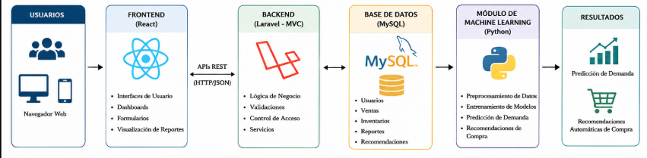
Figura 17
Arquitectura General del Sistema
Nota. La figura muestra la arquitectura general implementada en el sistema, basada en una arquitectura cliente-servidor, utilizando React para el desarrollo del frontend, Laravel bajo el patrón Modelo Vista Controlador (MVC) para el backend, MySQL como gestor

Capítulo III: Aplicación Práctica

3.1 Requerimientos Del Sistema
En la presente sección se describen los principales requerimientos del sistema propuesto, considerando aspectos funcionales y no funcionales relacionados con el análisis de información, gestión de inventarios y predicción de demanda dentro de la empresa.
3.1.1 Descripción del Problema Actual
Actualmente, la empresa Remotexbo S.A. maneja información relacionada con ventas, compras e inventarios mediante diferentes reportes y procesos de análisis manual. Esta situación dificulta la consolidación eficiente de información y retrasa actividades relacionadas con el control de productos, abastecimiento y planificación de compras dentro de la organización.
Asimismo, gran parte de la información comercial se encuentra distribuida en distintos reportes y consultas, lo que dificulta el acceso rápido a datos actualizados para realizar seguimiento de ventas, inventarios y comportamiento de productos.
Además, la empresa no cuenta con una herramienta centralizada que permita visualizar indicadores de rendimiento, identificar productos más vendidos, detectar artículos de baja rotación o realizar análisis históricos relacionados con ventas e inventarios. Debido a ello, el análisis de información comercial se realiza de forma limitada y mediante procesos que requieren revisión constante de datos.
De igual manera, la generación de reportes y consultas relacionadas con inventarios, ventas y compras demanda tiempo adicional para procesar y organizar la información necesaria para las diferentes áreas de la empresa.

3.1.2 Requerimientos Funcionales
Los requerimientos funcionales describen las funciones y servicios que el sistema debe proporcionar para satisfacer las necesidades de los usuarios.
Tabla 3
Requerimientos funcionales del sistema
Código | Requerimiento Funcional
RF-01 | El sistema deberá permitir el inicio de sesión mediante autenticación de usuarios.
RF-02 | El sistema deberá permitir la administración de usuarios, roles y permisos.
RF-03 | El sistema deberá registrar y almacenar información de ventas, compras e inventarios.
RF-04 | El sistema deberá mostrar indicadores y métricas mediante dashboards interactivos.
RF-05 | El sistema deberá identificar los productos más vendidos y los de menor rendimiento.
RF-06 | El sistema deberá visualizar el estado del inventario y generar alertas de stock.
RF-07 | El sistema deberá realizar predicciones de demanda utilizando modelos de análisis de datos e inteligencia artificial.
RF-08 | El sistema deberá generar recomendaciones automáticas para optimizar el abastecimiento de productos.
RF-09 | El sistema deberá permitir la carga y gestión de modelos de análisis desarrollados en Python.
RF-10 | El sistema deberá generar reportes y permitir la exportación de información en formato Excel.
RF-11 | El sistema deberá permitir consultas mediante filtros por producto, categoría y fechas.
RF-12 | El sistema deberá registrar actividades importantes del sistema mediante una bitácora de acciones.
Nota. La tabla presenta los principales requerimientos funcionales del sistema propuesto.
3.1.3 Requerimientos No Funcionales
Los requerimientos no funcionales describen características relacionadas con la calidad, rendimiento, seguridad y restricciones del sistema.
Tabla 4
Requerimientos no funcionales del sistema
Código | Requerimiento No Funcional
RNF-01 | El sistema deberá contar con una interfaz web intuitiva y fácil de utilizar.
RNF-02 | El sistema deberá garantizar la seguridad de acceso mediante autenticación y control de permisos.
RNF-03 | El sistema deberá responder a las consultas en tiempos adecuados.
RNF-04 | El sistema deberá ser compatible con navegadores web modernos.
RNF-05 | El sistema deberá mantener la integridad y disponibilidad de los datos almacenados.
RNF-06 | El sistema deberá permitir escalabilidad para futuras funcionalidades y módulos.
RNF-07 | El sistema deberá soportar múltiples usuarios conectados simultáneamente.
RNF-08 | El sistema deberá permitir respaldo y recuperación de información.
RNF-09 | El sistema deberá presentar gráficos y reportes de forma clara y comprensible.
RNF-10 | El sistema deberá facilitar el mantenimiento y actualización de módulos sin afectar el funcionamiento general.
RNF-11 | El sistema deberá permitir integración con herramientas de análisis desarrolladas en Python.
RNF-12 | El sistema deberá garantizar estabilidad y disponibilidad durante las operaciones del sistema.
Nota. La tabla presenta los principales requerimientos no funcionales del sistema propuesta

3.2 Gestión Del Desarrollo Con Scrum
La metodología Scrum fue utilizada para organizar y gestionar el desarrollo del sistema inteligente de análisis de datos para la optimización de compras en la empresa retail Remotexbo S.A.

3.2.1 Roles y Stakeholders
Los roles de Scrum son representados por una sola persona.
  - Product Owner: Any Lizzie Fl|ores
  - Scrum Máster: Any Lizzie Flores
  - Development Team: Any Lizzie Flores
  - Cliente: REMOTEXBO S.A.

3.2.2 Artefactos de Scrum
Los artefactos de Scrum permiten organizar y controlar las funcionalidades y tareas necesarias para el desarrollo del sistema mediante listas priorizadas y actividades distribuidas en Sprint.
3.2.2.1 Product Backlog
El Product Backlog representa la lista priorizada de funcionalidades y requerimientos que serán desarrollados dentro del sistema inteligente de análisis de datos.
Tabla 5
Product Backlog del Sistema
ID | Historia de Usuario | Tareas | Prioridad
HU01 | Inicio de sesión | Autenticación y validación de usuarios | Alta
HU02 | Gestionar usuarios | Administración de usuarios | Alta
HU03 | Gestionar roles | Administración de roles del sistema | Alta
HU04 | Gestionar permisos | Asignación y control de permisos | Alta
HU05 | Bitácora de accesos | Registro y consulta de actividades | Media
HU06 | Gestionar copias de seguridad | Generación y restauración de copias de seguridad | Media
HU07 | Sincronizar datos | Integración y sincronización de información | Alta
HU08 | Mostrar dashboards | Visualización de dashboards interactivos | Alta
HU09 | Listar estadísticas de ventas | Generación de estadísticas comerciales | Alta
HU10 | Visualizar alerta de stock | Monitoreo y generación de alertas de stock | Alta
HU11 | Consultar información histórica | Consulta de información histórica | Alta
HU12 | Entrenar modelos de Machine Learning | Entrenamiento de modelos predictivos | Alta
HU13 | Evaluar modelos de Machine Learning | Evaluación y comparación de modelos | Alta
HU14 | Generar recomendaciones automáticas de compra | Generación de recomendaciones de compra | Alta
HU15 | Reportes de ventas | Generación de reportes de ventas | Media
HU16 | Reportes de inventario | Generación de reportes de inventario | Media
HU17 | Exportar a Excel recomendaciones de compra | Exportación de recomendaciones de compra en formato Excel | Media
Nota. La tabla presenta las principales funcionalidades priorizadas del sistema inteligente de análisis de datos.
3.2.2.2 Detalle del Product Backlog - Historia de Usuarios
Tabla 6
Historia de Usuario – Iniciar Sesión
HU1: Inicio de Sesión
Como | Administrador
Quiero | Iniciar Sesión
Para | Ingresar al Sistema
Criterio de aceptación | - El Usuario debe colocar su Login y Clave  - Si las credenciales de acceso son correctas entonces ingresa al sistema caso contrario mensaje de error
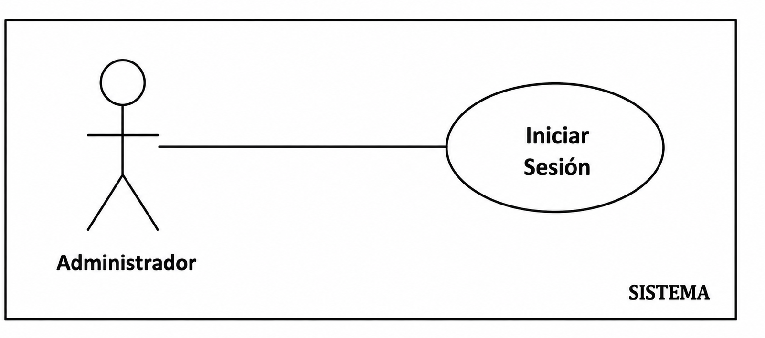
Nota. Historia de usuario con iniciar sesión
Figura 18
Diagrama de Caso De Uso-Iniciar Sesión
Nota. Diagrama de Caso de Uso: Iniciar Sesión
Tabla 7
Historia de Usuario – Gestión de Usuarios
HU02: Gestión de Usuarios
Como | Administrador
Quiero | Registrar, editar y eliminar usuarios
Para | Administrar los accesos al sistema
Criterio  de aceptación | • El administrador podrá crear usuarios.  • El administrador podrá modificar información de usuarios.  • El administrador podrá desactivar o eliminar usuarios.  • Los cambios deberán guardarse correctamente.
Nota. Historia de usuario correspondiente a la administración de usuarios dentro del sistema.
Figura 19
Diagrama de Caso de Uso-Gestionar Usuarios

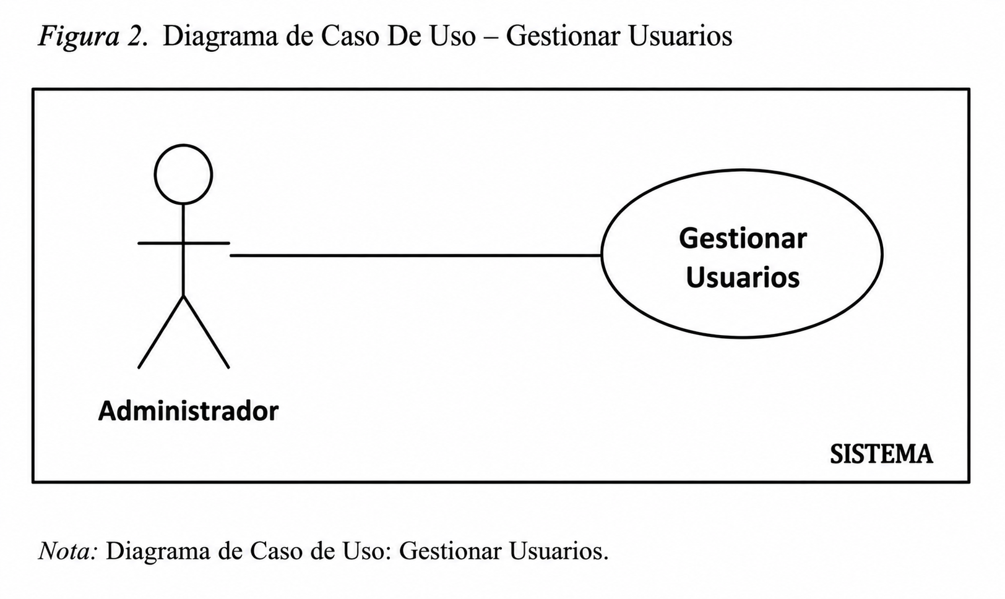

Nota. Diagrama de Caso de Uso-Gestionar Usuarios
Tabla 8
Historia de Usuario – Roles y Permisos
HU03- HU04: Roles y Permisos
Como | Administrador
Quiero | Asignar roles y permisos
Para | Controlar el acceso a las funcionalidades del sistema
Criterio de aceptación | - El sistema permitirá registrar roles.  - El sistema permitirá asignar permisos a cada rol.  - El sistema controlará el acceso de los usuarios según los permisos asignados.
Nota. Historia de usuario correspondiente a la gestión de roles y permisos para el control de acceso al sistema.
Figura 20
Diagrama de Caso De Uso-Gestionar Roles y Permisos
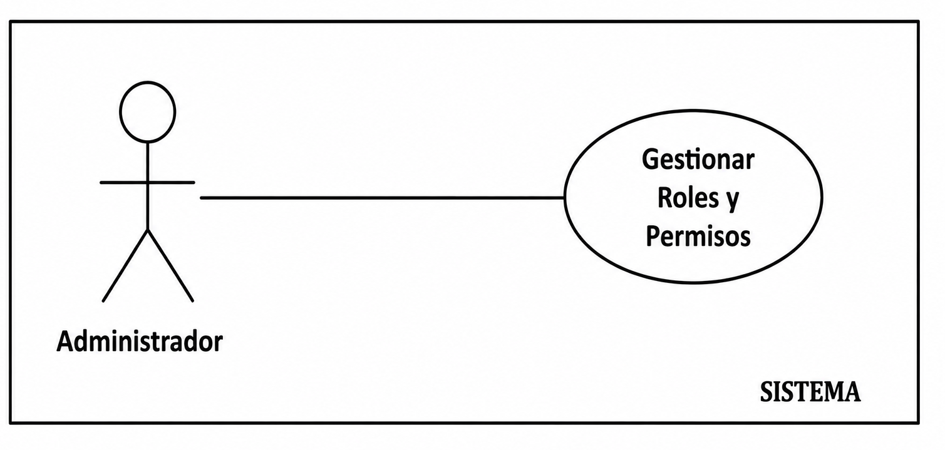

Nota. Diagrama de Caso De Uso-Gestionar Roles y Permisos
Tabla 9
Historia de Usuario – Bitácora de Accesos
HU05: Bitácora de Accesos
Como | Administrador
Quiero | Consultar el registro de actividades de los usuarios
Para | Auditar y controlar las operaciones realizadas en el sistema
Criterio de aceptación | • El sistema deberá registrar los accesos de los usuarios.  • El sistema deberá almacenar fecha y hora de cada actividad.  • El administrador podrá consultar el historial de acciones realizadas.
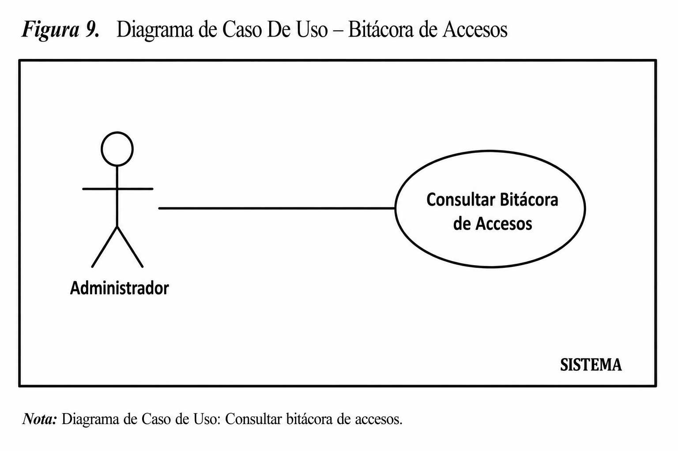
Nota. Historia de usuario correspondiente al registro y consulta de actividades realizadas por los usuarios.
Nota. Diagrama de Caso De Uso-Bitácora de Accesos
Figura 21
Diagrama de Caso De Uso-Bitácora de Accesos
Tabla 10
Historia de Usuario – Gestionar Copias de Seguridad
HU06: Gestionar Copias de Seguridad
Como | Administrador
Quiero | Gestionar copias de seguridad del sistema
Para | Proteger la información y garantizar su recuperación ante posibles fallos
Criterio de aceptación | • El sistema deberá permitir generar copias de seguridad de la base de datos.  • El sistema deberá permitir restaurar una copia de seguridad previamente almacenada.  • El sistema deberá informar el resultado del proceso de respaldo o restauración.
Nota. Historia de usuario correspondiente a la gestión de copias de seguridad para garantizar la protección y recuperación de la información del sistema.
Figura 22
Diagrama de Caso de Uso – Gestionar Copias de Seguridad
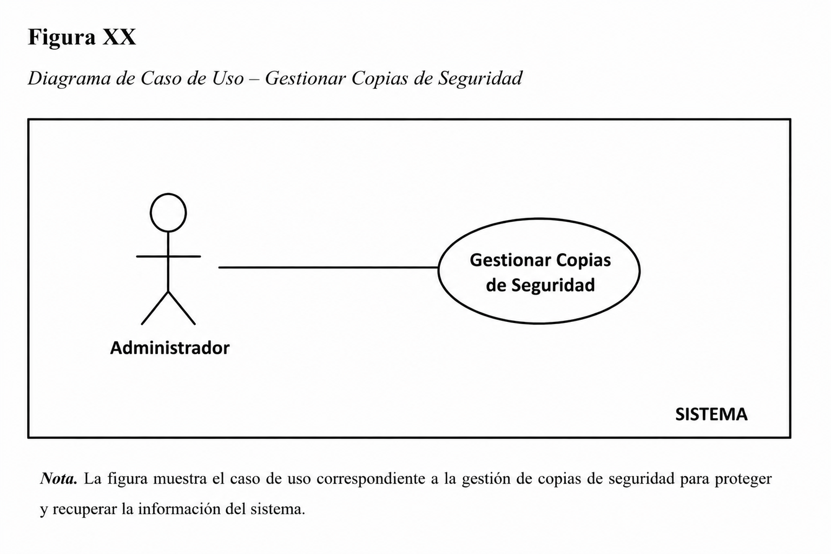

Nota. La figura muestra el caso de uso correspondiente a la gestión de copias de seguridad para proteger y recuperar la información del sistema.

Tabla 11
Historia de Usuario – Sincronizar Datos
HU07: Sincronizar Datos
Como | Analista
Quiero | Sincronizar datos provenientes de diferentes fuentes
Para | Disponer de información actualizada para el análisis empresarial
Criterio de aceptación | • El sistema deberá sincronizar información proveniente de diferentes fuentes de datos.  • El sistema deberá actualizar automáticamente la información sincronizada.  • La información sincronizada deberá almacenarse correctamente para su posterior análisis.
Nota. Historia de usuario correspondiente a la sincronización e integración de información proveniente de diferentes fuentes para el análisis de datos empresariales.
Figura 23
Diagrama de Caso De Uso-Sincronizar datos

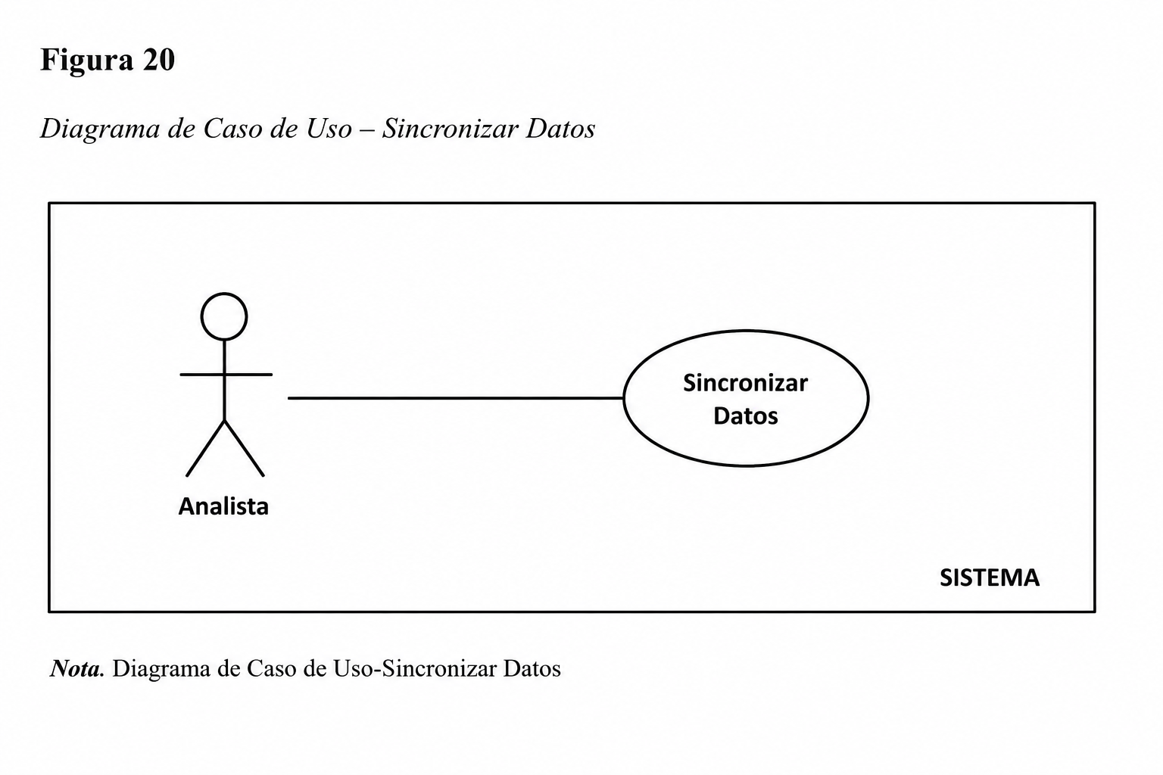
Nota. Diagrama de Caso De Uso-Sincronizar Datos

Tabla 12
Historia de Usuario – Mostrar Dashboards
HU08: Mostrar Dashboards
Como | Gerente
Quiero | Visualizar dashboards interactivos
Para | Analizar información mediante gráficos dinámicos
Criterio de aceptación | • El sistema deberá mostrar dashboards con indicadores clave.  • El usuario podrá filtrar la información por periodo, categoría u otros criterios.  • Los dashboards deberán actualizarse automáticamente con datos reciente.  • El usuario podrá visualizar los resultados de forma clara.
Nota. Historia de usuario correspondiente a la visualización de Dashboards interactivos para el análisis de información empresarial.
Figura 24
Diagrama de Caso De Uso-Mostrar Dashboards
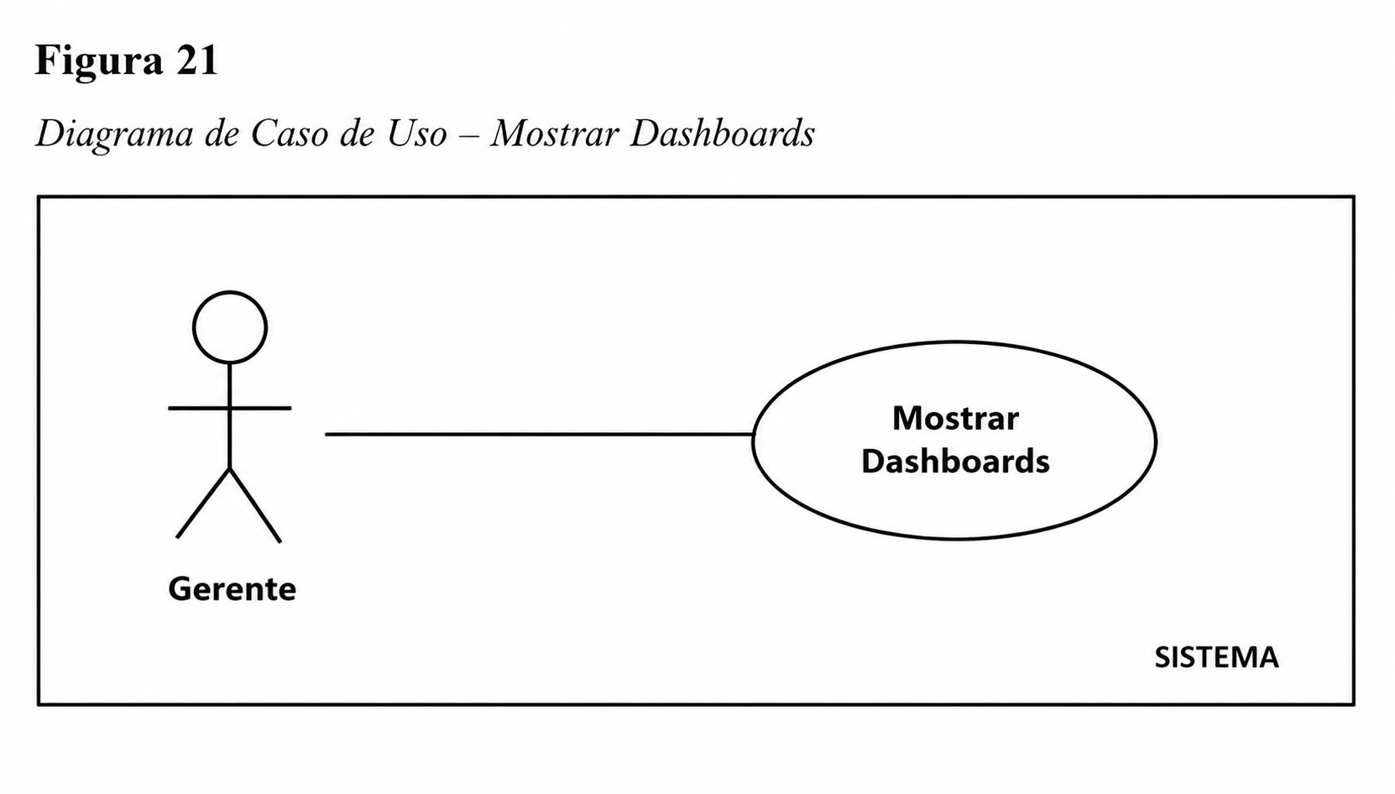

Nota. Diagrama de Caso De Uso-Mostrar Dashboards
Tabla 13
Historia de Usuario – Listar Estadística de Ventas
HU09: Listar Estadística de Ventas
Como | Gerente
Quiero | Listar estadísticas de ventas
Para | Analizar el comportamiento comercial y apoyar la toma de decisiones
Criterio de aceptación | • El sistema deberá generar estadísticas de ventas automáticamente.  • El usuario podrá consultar estadísticas por períodos específicos.  • La información deberá mostrarse mediante tablas y gráficos estadísticos.
Nota. Historia de usuario correspondiente a la generación y consulta de estadísticas de ventas para el análisis del desempeño comercial.
Figura 25
Diagrama de Caso De Uso-Listar estadística de Ventas

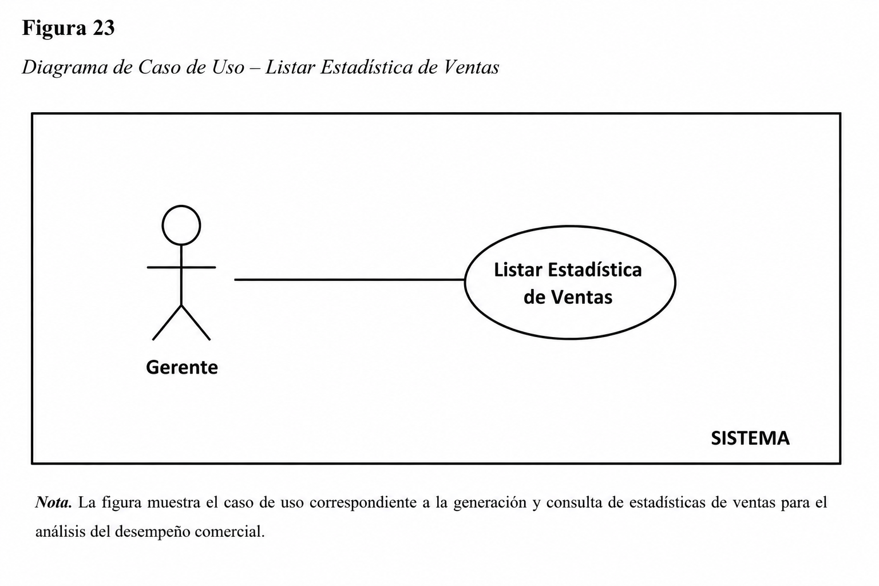

Nota. Diagrama de Caso De Uso-Listar estadísticas de Ventas.

Tabla 14
Historia de Usuario – Visualizar Alerta de Stock
HU10: Visualizar Alerta de Stock
Como | Encargado de Inventario
Quiero | Visualizar alertas de stock
Para | Evitar desabastecimientos y exceso de inventario
Criterio de aceptación | • El sistema deberá monitorear los niveles de inventario automáticamente.  • El sistema deberá generar alertas cuando el stock alcance niveles críticos o exista sobre stock.  • El usuario podrá visualizar las alertas de stock oportunamente para facilitar la toma de decisiones.
Nota. Historia de usuario correspondiente a la visualización de alertas de stock para el control y seguimiento de los niveles de inventario.
Figura 26
Diagrama de Caso De Uso-Visualizar Alerta de Stock
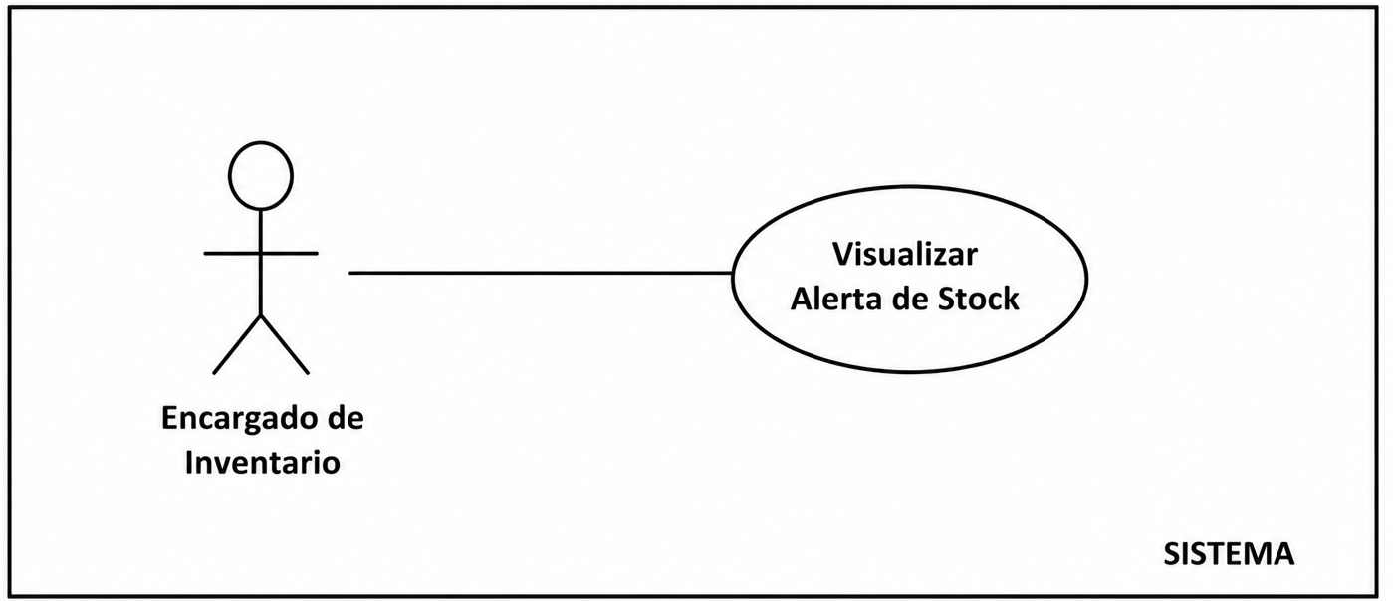

Nota. La figura muestra el caso de uso correspondiente a la visualización de alertas de stock para el control de los niveles de inventario.
Tabla 15
Historia de Usuario – Consultar Información Histórica
HU11: Consultar Información Histórica
Como | Analista
Quiero | Consultar información histórica
Para | Identificar tendencias y patrones de comportamiento de los productos
Criterio de aceptación | • El sistema deberá almacenar información histórica.  • El usuario podrá consultar períodos específicos.  • El sistema deberá mostrar tendencias de ventas e inventarios.
Nota. Historia de usuario correspondiente a la consulta de información histórica para el análisis de tendencias y comportamiento de ventas e inventarios.
Figura 27
Diagrama de Caso de Uso – Consultar Información Histórica
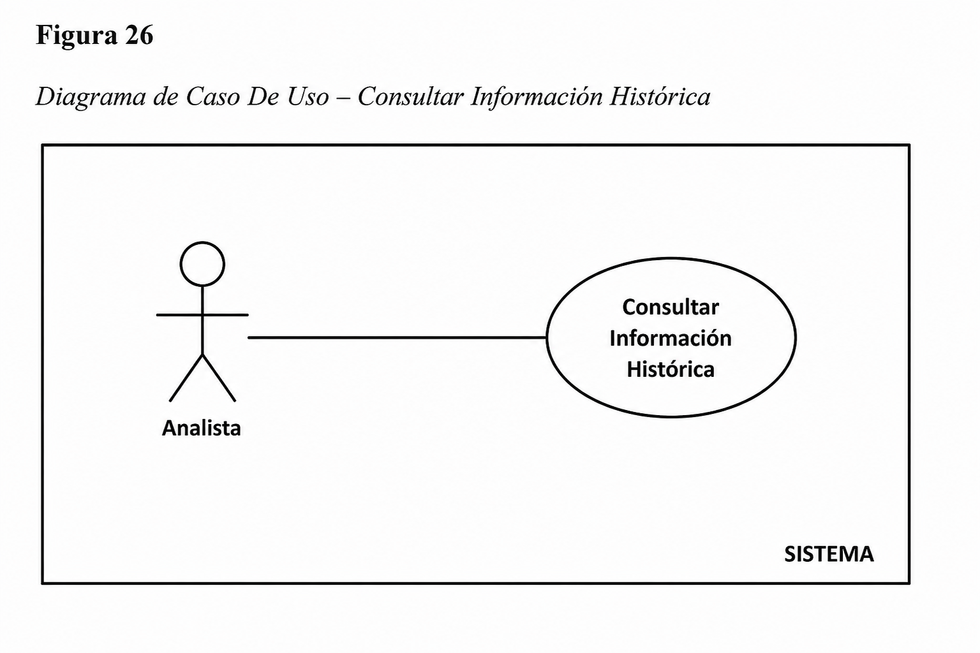

Nota. La figura muestra el caso de uso correspondiente a la consulta de información histórica para el análisis de tendencias y comportamiento de ventas e inventarios.
Tabla 16
Historia de Usuario – Entrenar Modelos de Machine Learning
HU12: Entrenar Modelos de Machine Learning
Como | Analista
Quiero | Entrenar modelos de Machine Learning
Para | Generar modelos predictivos utilizando datos históricos
Criterio de aceptación | • El sistema deberá permitir entrenar modelos de Machine Learning.  • El sistema deberá utilizar datos históricos de ventas e inventarios.  • El entrenamiento deberá finalizar correctamente.  • El modelo entrenado deberá almacenarse para su posterior evaluación.
Nota. Historia de usuario correspondiente al entrenamiento de modelos de aprendizaje automático para la predicción de demanda.
Figura 28
Diagrama de Caso de Uso – Entrenar Modelos de Machine Learning

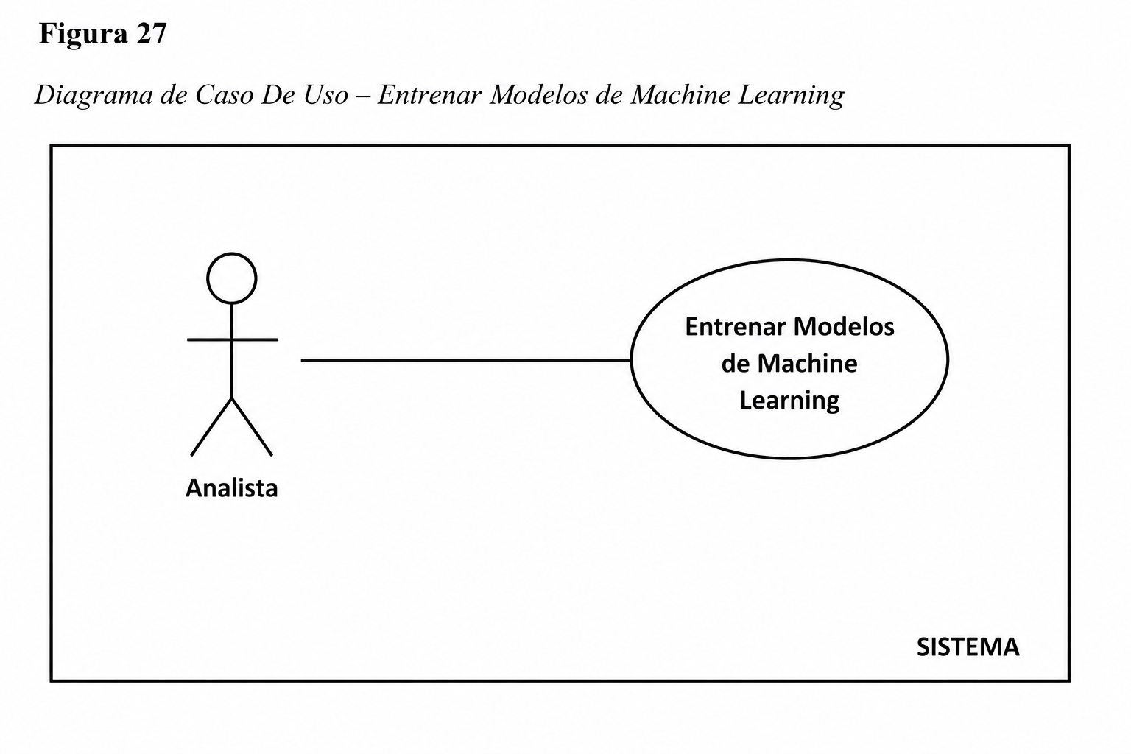

Nota. La figura muestra el caso de uso correspondiente al entrenamiento de modelos de Machine Learning para la predicción de demanda.
Tabla 17
Historia de Usuario – Evaluar Modelos de Machine Learning
HU13: Evaluar Modelos de Machine Learning
Como | Analista
Quiero | Evaluar modelos de Machine Learning
Para | Seleccionar el modelo con mayor precisión para la predicción de demanda
Criterio de aceptación | • El sistema deberá calcular métricas de evaluación del modelo.  • El usuario podrá comparar diferentes modelos entrenados.  • El sistema deberá mostrar el modelo con mejor desempeño.
Nota. Historia de usuario correspondiente a la evaluación y comparación de modelos de aprendizaje automático.
Figura 29
Diagrama de Caso de Uso – Evaluar Modelos de Machine Learning

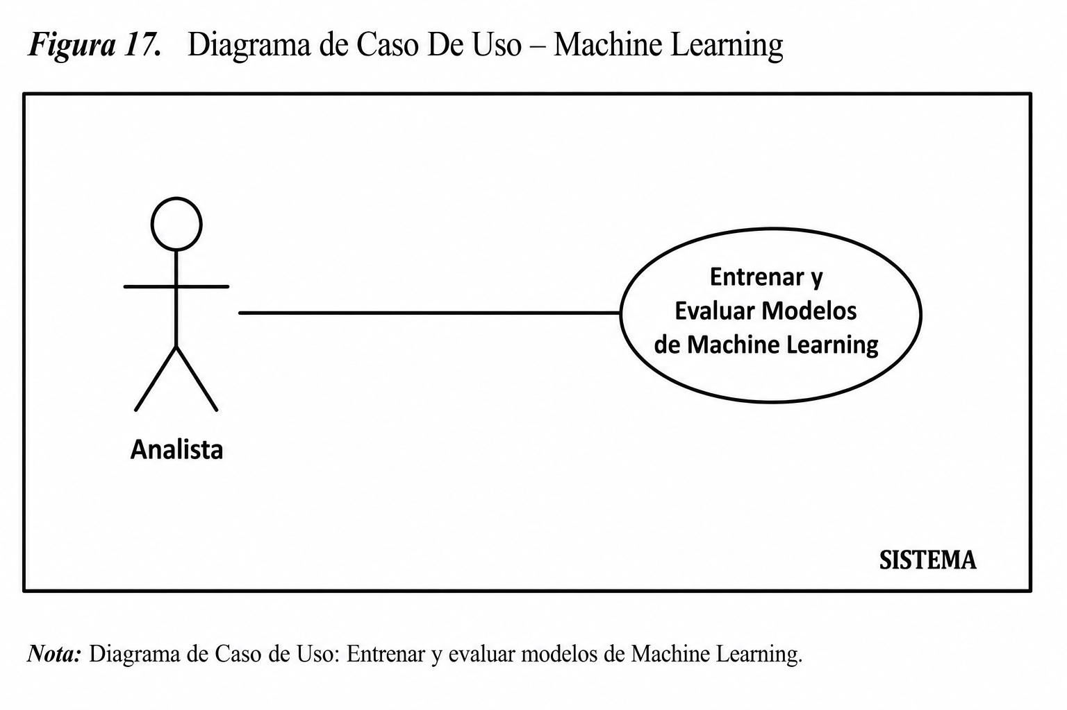

Nota. La figura muestra el caso de uso correspondiente a la evaluación de modelos de Machine Learning para la predicción de demanda.
Tabla 18
Historia de Usuario – Generar Recomendaciones Automáticas de Compra
HU14: Generar Recomendaciones Automáticas de Compra
Como | Encargado de Compras
Quiero | Generar recomendaciones automáticas de compra
Para | Optimizar la planificación del abastecimiento
Criterio de aceptación | • El sistema deberá analizar ventas e inventarios.  • El sistema deberá generar recomendaciones automáticas de compra.  • Las recomendaciones deberán mostrarse al usuario.
Nota. Historia de usuario correspondiente a la generación de recomendaciones para optimizar las compras y el abastecimiento.
Figura 30
Diagrama de Caso de Uso – Generar Recomendaciones Automáticas de Compra

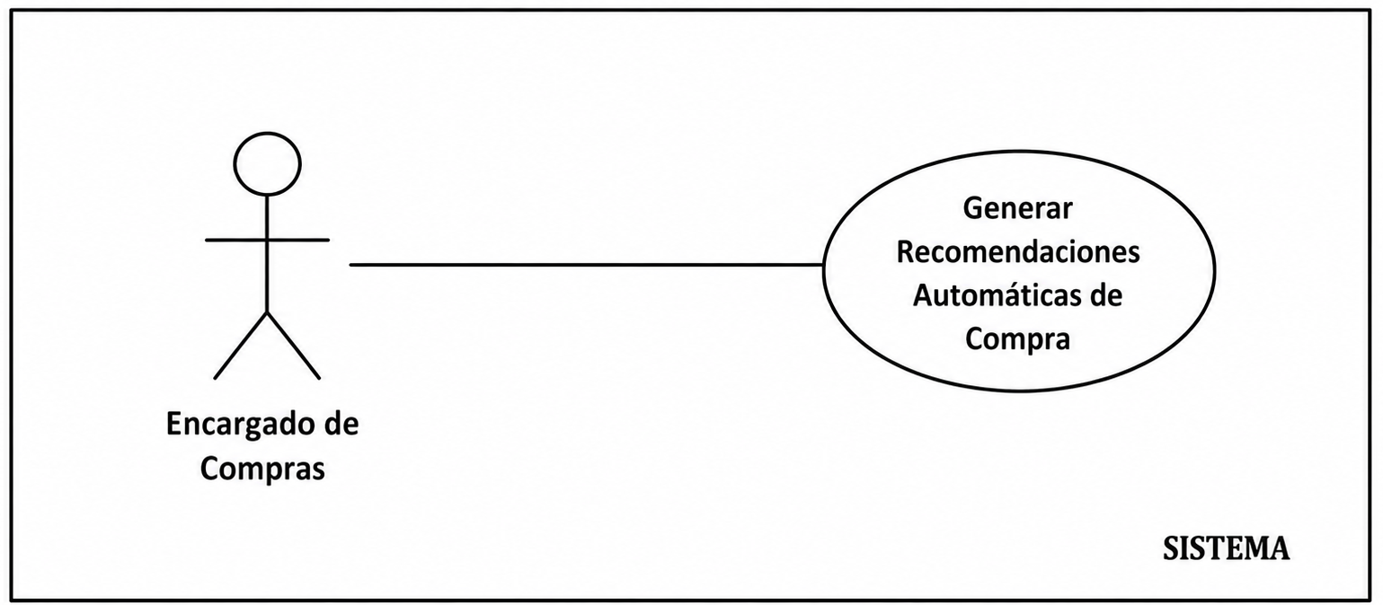
Nota. La figura muestra el caso de uso correspondiente a la generación de recomendaciones automáticas de compra para apoyar la planificación del abastecimiento
Tabla 19
Historia de Usuario – Reportes de Ventas
HU15: Reportes de Ventas
Como | Gerente
Quiero | Generar reportes de ventas
Para | Evaluar el desempeño comercial de la empresa
Criterio de aceptación | • El sistema deberá generar reportes de ventas automáticamente.  • Los reportes deberán incluir filtros por fechas.  • El usuario podrá visualizar e imprimir los resultados.
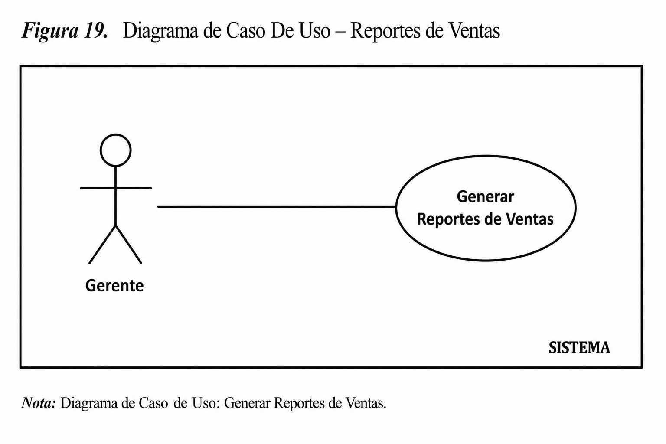
Nota. Historia de usuario correspondiente a la generación de reportes comerciales relacionados con ventas.
Nota. La figura muestra el caso de uso correspondiente a la generación de reportes de ventas para el análisis del desempeño comercial de la empresa.
Figura 31
Diagrama de Caso De Uso- Reportes de Ventas

Tabla 20
Historia de Usuario – Reportes de Inventario
HU16: Reportes de Inventario
Como | Encargado de Inventario
Quiero | Generar reportes de inventario
Para | Controlar el estado y disponibilidad de los productos
Criterio de aceptación | • El sistema deberá generar reportes de inventario.  • El usuario podrá consultar existencias actuales.  • Los reportes deberán poder exportarse.
Nota. Historia de usuario correspondiente a la generación de reportes para el control y seguimiento de inventarios.
Figura 32
Diagrama de Caso De Uso- Reportes de Inventario

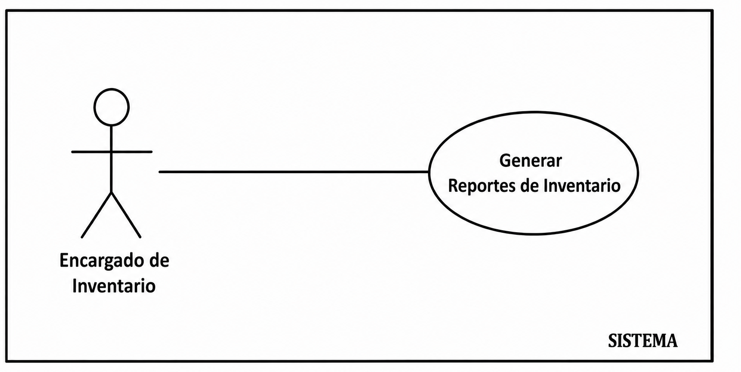

Nota. La figura muestra el caso de uso correspondiente a la generación de reportes de inventario para el control y seguimiento del estado y disponibilidad de los productos.

Tabla 21
Historia de Usuario – Exportar a Excel recomendaciones de Compra
HU17: Exportar a Excel recomendaciones de Compra
Como | Usuario
Quiero | Exportar las recomendaciones automáticas de compra a un archivo de Excel.
Para | Compartir, analizar y almacenar la información generada por el sistema.
Criterio de aceptación | - El sistema deberá permitir exportar las recomendaciones automáticas de compra en formato Excel.  - El archivo generado deberá contener toda la información de las recomendaciones mostradas.  - El archivo deberá descargarse correctamente sin pérdida de información.
Nota. Historia de usuario correspondiente a la exportación de las recomendaciones automáticas de compra en formato Excel para facilitar su análisis y almacenamiento.
Figura 33
Diagrama de Caso de Uso – Exportar Recomendaciones de Compra a Excel

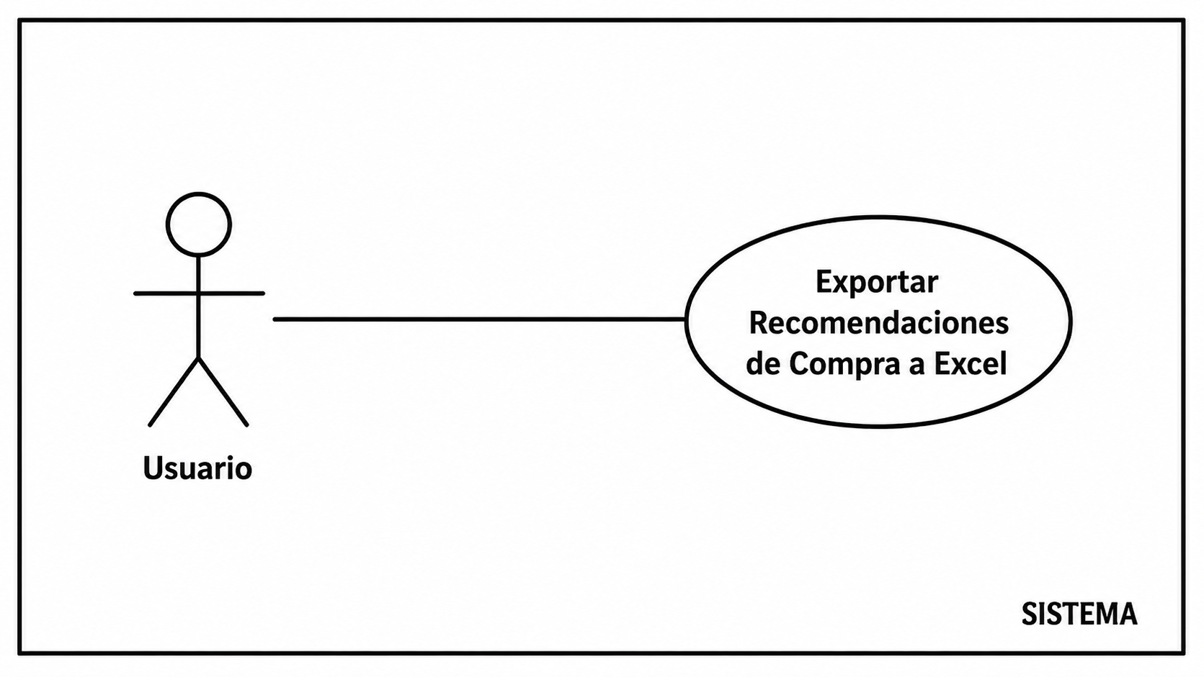

Nota. La figura muestra el caso de uso correspondiente a la exportación de las recomendaciones automáticas de compra en formato Excel, permitiendo al usuario almacenar, compartir y analizar la información generada por el sistema.
3.2.2.3 Sprint Backlog
El Sprint Backlog contiene el conjunto de tareas seleccionadas del Product Backlog que serán desarrolladas durante cada Sprint del proyecto. Estas actividades fueron organizadas de acuerdo con los módulos definidos en el sistema inteligente de análisis de datos y predicción de demanda, permitiendo una implementación gradual y ordenada de las funcionalidades establecidas.
Tabla 22
Sprint Backlog del Sistema
Sprint | Tareas
Sprint 1 | Inicio de sesión, gestión de usuarios, roles y permisos, bitácora de accesos y gestión de copias de seguridad.
Sprint 2 | Sincronizar datos, mostrar dashboards, listar estadísticas de ventas y visualizar alertas de stock.
Sprint 3 | Consultar información histórica, entrenar modelos de Machine Learning, evaluar modelos de Machine Learning y generar recomendaciones automáticas de compra.
Sprint 4 | Reportes de ventas, reportes de inventario, Exportar a Excel recomendaciones de Compra

Nota. La tabla presenta las tareas planificadas para cada Sprint del proyecto, organizadas de acuerdo con los módulos definidos en el sistema inteligente de análisis de datos y predicción de demanda para la optimización de compras en la empresa REMOTEXBO S.A.

3.2.3 Estimación del Product Backlog

La lista del Product Backlog está conformada por todas las historias de usuario que deberán desarrollarse para completar el sistema propuesto. Con el propósito de estimar el esfuerzo requerido para cada funcionalidad, se utilizó la técnica Planning Poker, la cual permite asignar puntos de historia considerando el nivel de complejidad, el esfuerzo de desarrollo y la incertidumbre asociada a cada historia de usuario.
La estimación mediante Planning Poker facilita la planificación de los Sprint y permite distribuir adecuadamente las actividades durante el desarrollo del proyecto.
Figura 34
Planning Pocker Guía
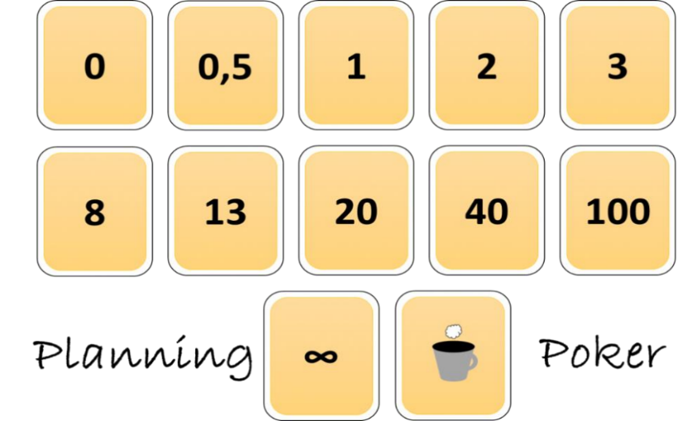

Nota. La figura muestra la escala de valores utilizada en la técnica Planning Poker para la estimación del esfuerzo de las historias de usuario en el desarrollo del proyecto.
Para homogeneizar el criterio del equipo de desarrollo al momento de estimar, se estableció una categorización del esfuerzo basada en los rangos de la baraja. La siguiente tabla define el significado formal de cada valor y símbolo dentro del contexto del proyecto:
Tabla 23
Valor del Planning Poker
Puntos | Tamaño
0 | Tareas ya están completas.
½ | Tareas muy pequeñas.
1, 2, 3 | Tareas pequeñas tareas.
5, 8, 13 | Tareas con dificultad media.
20, 40 | Tareas grandes.
100 | Tarea es muy grande.
Nota. Esta tabla muestra la métrica de cada historia de usuario.
Cada punto de historia de usuario equivale a 2 horas de trabajo. Un día laboral equivale a 8 horas hábiles. Para calcular la duración estimada del proyecto se utiliza la siguiente fórmula:
Duración = PH × 2 / 8
Donde:
PH = Puntos de Historia.
En total se estimaron 176 Puntos de Historia (PH) distribuidos entre los cuatro Sprint del proyecto.
Duración en días = 176 × 2 / 8 = 44 días hábiles.
Por lo tanto, el desarrollo del sistema tiene una duración aproximada de 2 meses y una semana.

3.3 Planificación de Sprints

La planificación de Sprints permite organizar las historias de usuario priorizadas en periodos de trabajo. Para el presente proyecto, las funcionalidades fueron distribuidas en cuatro Sprint, de acuerdo con los módulos definidos para el sistema.
Tabla 24
Planificación del Sprint 1
Sprint | Módulo | Requisito | Historia de Usuario | Prioridad | Puntos de Historia | Tiempo Estimado (Días)
1 | USUARIOS Y SEGURIDAD | HU01 | Inicio de sesión | Alta | 8 | 2
1 | USUARIOS Y SEGURIDAD | HU02 | Gestionar usuarios | Alta | 12 | 3
1 | USUARIOS Y SEGURIDAD | HU03 | Gestionar roles | Alta | 8 | 2
1 | USUARIOS Y SEGURIDAD | HU04 | Gestionar permisos | Alta | 8 | 2
1 | USUARIOS Y SEGURIDAD | HU05 | Bitácora de accesos | Media | 8 | 2
1 | USUARIOS Y SEGURIDAD | HU06 | Gestionar copias de seguridad | Media | 8 | 2
1 | USUARIOS Y SEGURIDAD | Total, Sprint 1 |  |  | 52 | 13
Nota. Distribución y cálculo del esfuerzo correspondiente al Sprint 1.
Tabla 25
Planificación del Sprint 2
Sprint | Módulo | Requisito | Historia de Usuario | Prioridad | Puntos de Historia | Tiempo Estimado
2 | ANÁLISIS DE DATOS | HU07 | Sincronizar datos | Alta | 12 | 3
2 | ANÁLISIS DE DATOS | HU08 | Mostrar dashboards | Alta | 12 | 3
2 | ANÁLISIS DE DATOS | HU09 | Listar estadísticas de ventas | Alta | 12 | 3
2 | ANÁLISIS DE DATOS | HU10 | Visualizar alerta de stock | Alta | 8 | 2
2 | ANÁLISIS DE DATOS | Total Sprint 2 |  |  | 44 | 11
Nota. Distribución y cálculo del esfuerzo correspondiente al Sprint 2.

Tabla 26
Planificación del Sprint 3
Sprint | Módulo | Requisito | Historia de Usuario | Prioridad | Puntos de Historia | Tiempo Estimado
3 | PREDICCIÓN DE DEMANDA | HU11 | Consultar información histórica | Alta | 8 | 2
3 | PREDICCIÓN DE DEMANDA | HU12 | Entrenar modelos de Machine Learning | Alta | 20 | 5
3 | PREDICCIÓN DE DEMANDA | HU13 | Evaluar modelos de Machine Learning | Alta | 16 | 4
3 | PREDICCIÓN DE DEMANDA | HU14 | Generar recomendaciones automáticas de compra | Alta | 12 | 3
3 | PREDICCIÓN DE DEMANDA | Total, Sprint 3 |  |  | 56 | 14
Nota. Distribución y cálculo del esfuerzo correspondiente al Sprint 3.

Tabla 27
Planificación del Sprint 4
Sprint | Módulo | Requisito | Historia de Usuario | Prioridad | PH | Tiempo
4 | REPORTES | HU15 | Reportes de ventas | Media | 8 | 2
4 | REPORTES | HU16 | Reportes de inventario | Media | 8 | 2
4 | REPORTES | HU17 | Exportar a Excel recomendaciones de compra | Media | 8 | 2
4 | REPORTES | Total, Sprint 4 |  |  | 24 | 6
Nota. Distribución y cálculo del esfuerzo correspondiente al Sprint 4.

El total acumulado de los cuatro Sprint asciende a 176 Puntos de Historia (PH), lo que equivale a un tiempo estimado de desarrollo de 44 días hábiles.

3.3.1 Primer Sprint

El Sprint 1 marca el inicio del desarrollo del sistema y tiene como objetivo principal implementar los mecanismos de seguridad y administración del sistema. Durante esta iteración se desarrollarán las funcionalidades relacionadas con el acceso al sistema, la gestión de usuarios, la administración de roles y permisos, el registro de bitácoras de acceso y la gestión de copias de seguridad. Estas funcionalidades constituyen la base para garantizar la seguridad, el control de acceso y la administración del sistema antes de continuar con el desarrollo de los módulos de análisis de datos y predicción de demanda.
Sprint Planning
En la siguiente tabla se presenta la planificación de las historias de usuario que serán desarrolladas durante el Sprint 1.
Tabla 28
Sprint Planning – Sprint 1
Historia de Usuario | Descripción | PH | Tiempo Estimado | Fecha Inicio | Fecha Fin
HU01 | Inicio de sesión | 8 | 2 | 01/07/2026 | 02/07/2026
HU02 | Gestionar usuarios | 12 | 3 | 03/07/2026 | 05/07/2026
HU03 | Gestionar roles | 8 | 2 | 06/07/2026 | 07/07/2026
HU04 | Gestionar permisos | 8 | 2 | 08/07/2026 | 09/07/2026
HU05 | Bitácora de accesos | 8 | 2 | 10/07/2026 | 11/07/2026
HU06 | Gestionar copias de seguridad | 8 | 2 | 12/07/2026 | 13/07/2026
Nota. La tabla muestra la planificación de las historias de usuario correspondientes al Sprint 1.

Diagrama de Casos de Uso – Sprint 1
En la siguiente figura se presentan los casos de uso correspondientes a las historias de usuario desarrolladas durante el Sprint 1, relacionadas con la administración de usuarios y los mecanismos de seguridad del sistema.
Figura 35
Diagrama de Casos de Uso – Sprint 1
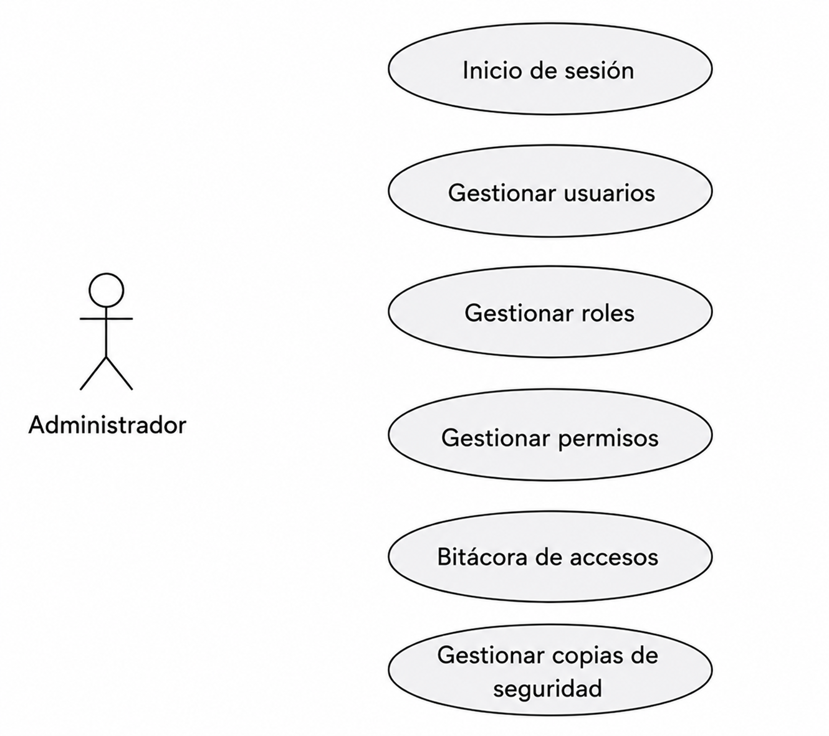

Nota. La figura muestra los casos de uso desarrollados durante el Sprint 1 correspondientes al módulo de Seguridad del sistema.

Especificación de Tareas – Sprint 1
Tabla 29
Especificación de Tareas por Historia de Usuario – Sprint 1
Sprint | Historia de Usuario | Tareas
1 | Inicio de sesión | 1. Diseñar la interfaz de autenticación.  2. Implementar la validación de credenciales.  3. Gestionar el inicio y cierre de sesión.
1 | Gestionar usuarios | 1. Desarrollar el CRUD de usuarios.  2. Registrar nuevos usuarios.  3. Modificar y desactivar usuarios.
1 | Gestionar roles | 1. Implementar el CRUD de roles.  2. Registrar y modificar roles.
1 | Gestionar permisos | 1. Asignar permisos por rol.  2. Restringir el acceso según permisos.
1 | Bitácora de accesos | 1. Registrar automáticamente las acciones de los usuarios.  2. Consultar el historial de actividades.
1 | Gestionar copias de seguridad | 1. Generar copias de seguridad.  2. Restaurar copias de seguridad.  3. Validar la integridad de los respaldos.
Nota. La tabla presenta las tareas planificadas para cada historia de usuario del Sprint 1.

Sprint Review – Sprint 1
Durante el Sprint 1 se desarrollaron las funcionalidades correspondientes al módulo de Seguridad del sistema, permitiendo implementar el inicio de sesión, la administración de usuarios, la gestión de roles y permisos, el registro de bitácoras de acceso y la generación de copias de seguridad. Estas funcionalidades fueron validadas mediante pruebas funcionales para verificar su correcto funcionamiento.
Figura 36
Interfaz de Inicio de Sesión.
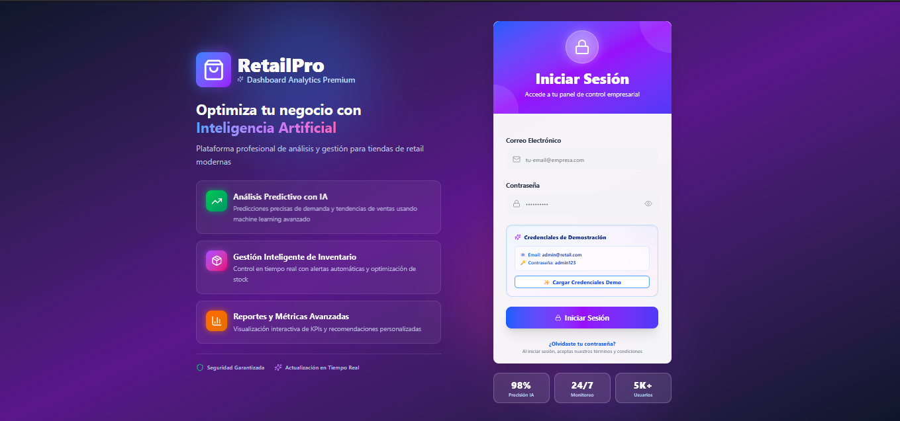

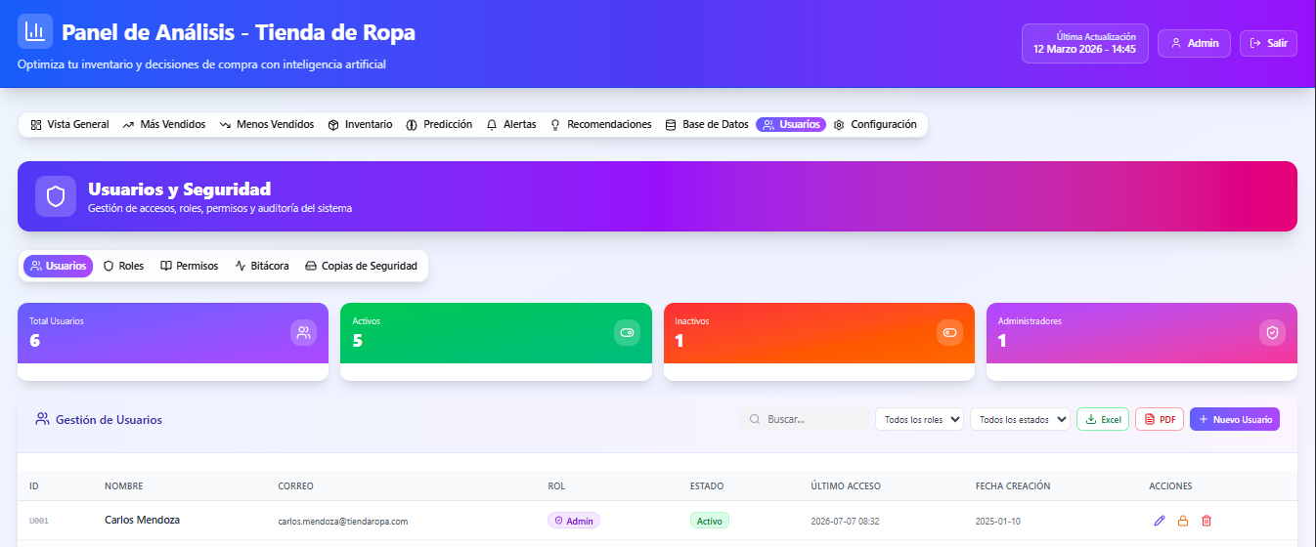
Figura 37
Interfaz de Gestión de Usuarios.
Figura 38
Interfaz de Gestión de Roles.
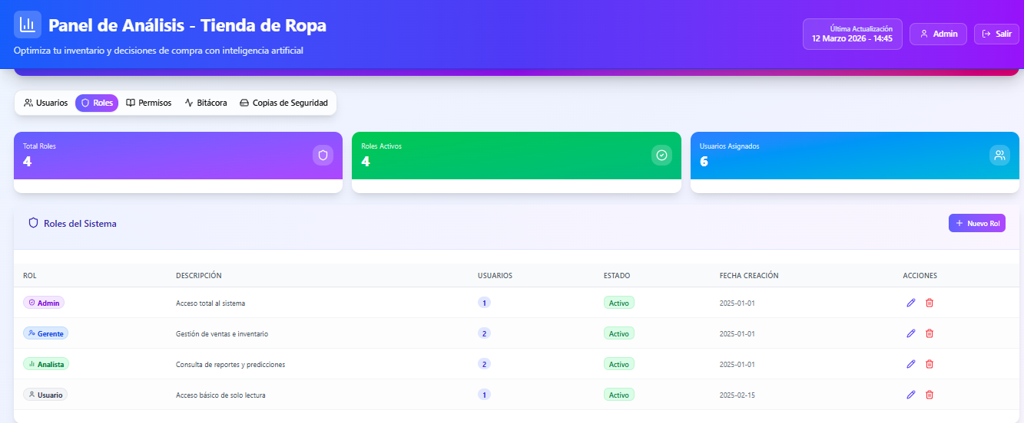
Figura 39
Interfaz de Gestión de Permisos.
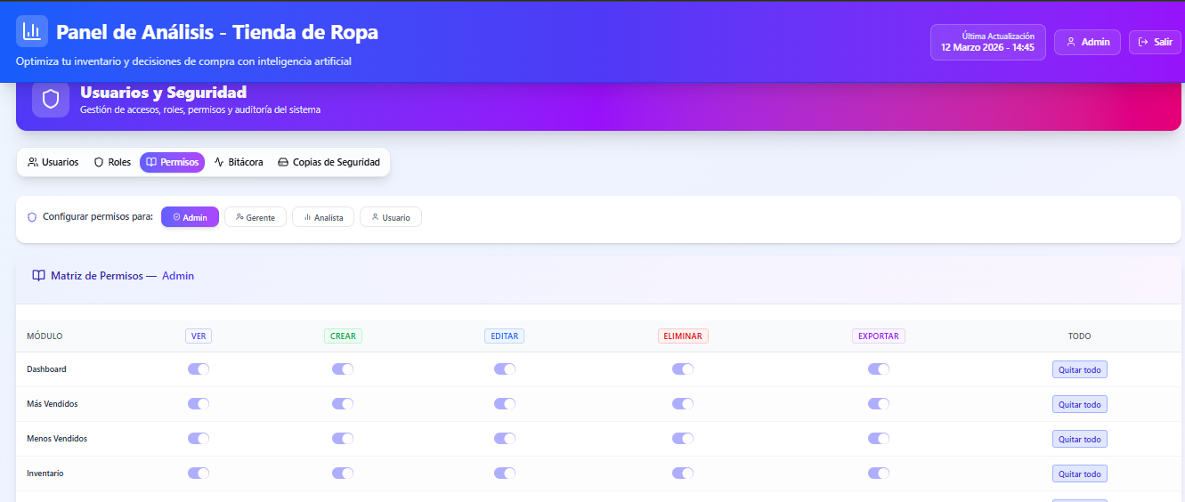
Figura 40
Interfaz de Bitácora de Accesos.
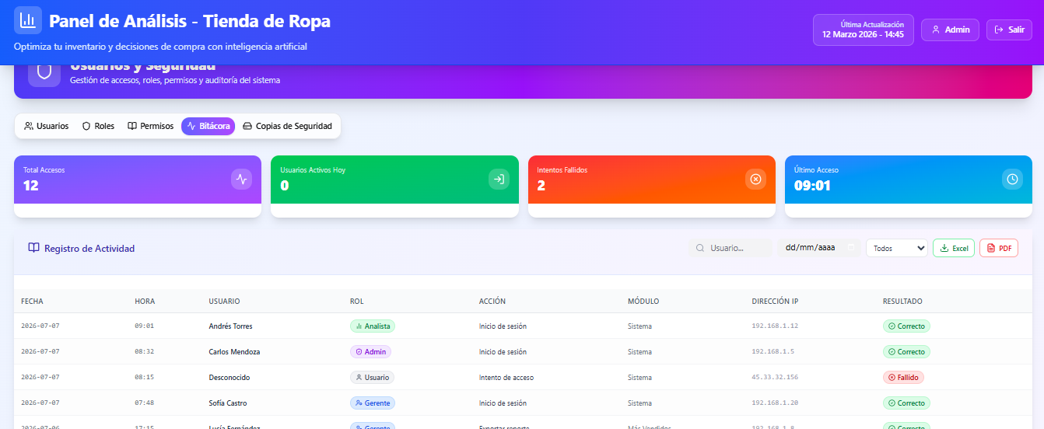

Sprint Retrospective – Sprint 1
Al finalizar el Sprint 1 se evaluó el cumplimiento de los objetivos establecidos para la iteración. Se verificó que las funcionalidades desarrolladas cumplieran los criterios de aceptación definidos en las historias de usuario y se identificaron oportunidades de mejora relacionadas con la optimización del tiempo de desarrollo y la planificación de las siguientes iteraciones.
Figura 41
Burndown Chart – Sprint 1

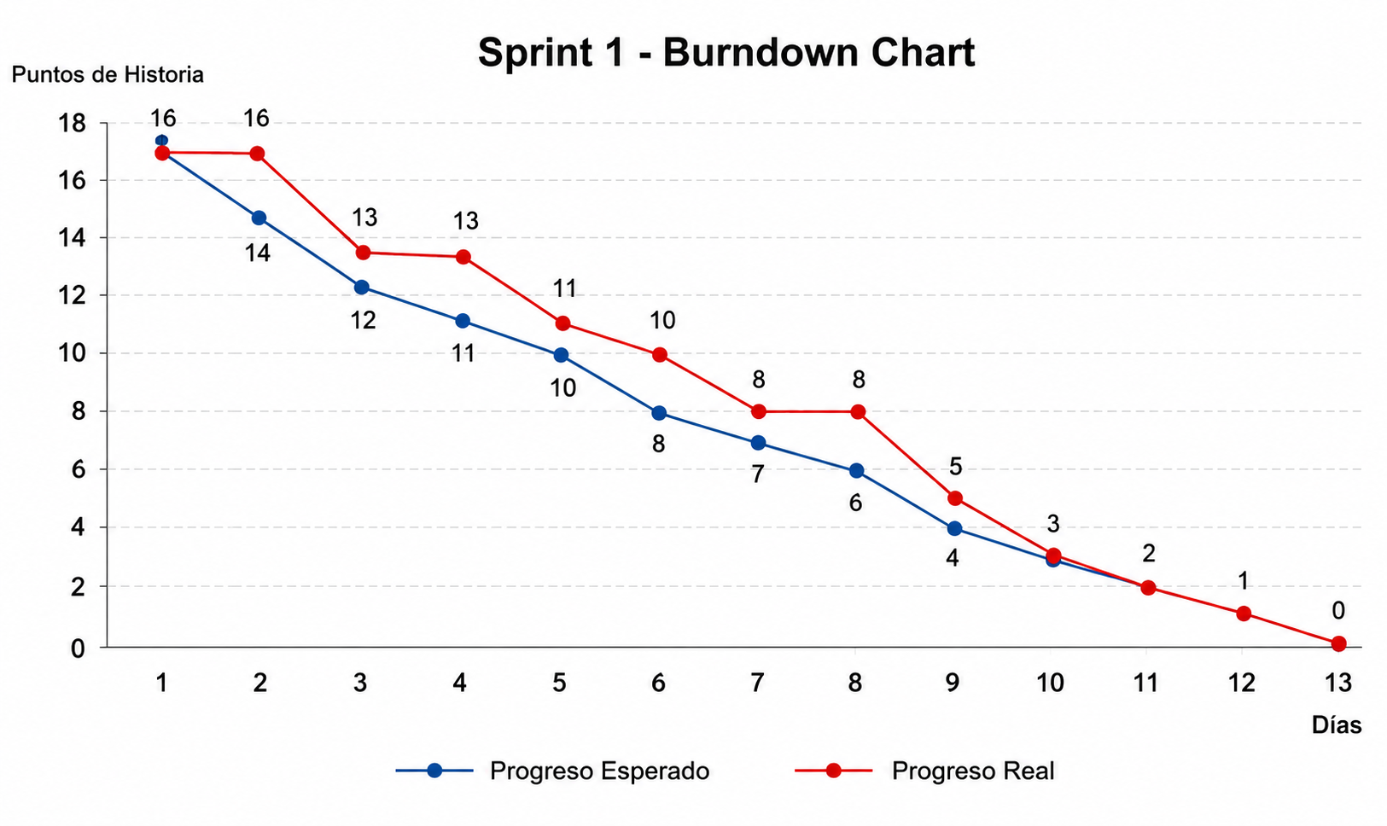

Nota. Gráfico de trabajo pendiente correspondiente al Sprint 1, utilizado para monitorear el avance del desarrollo respecto al esfuerzo planificado.

3.5 Modelado y Diseño Del Sistema

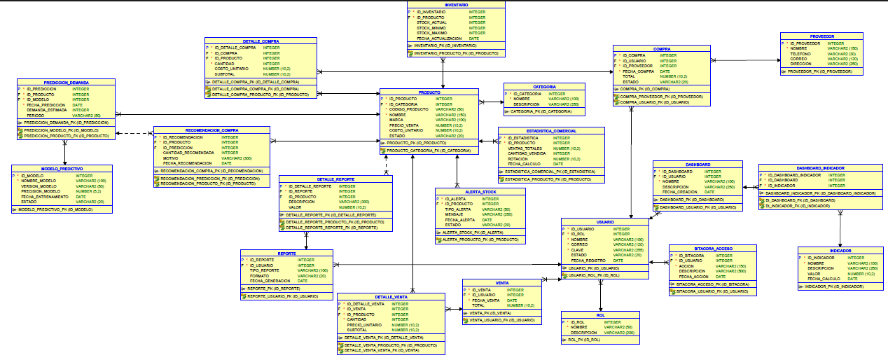
Figura 42
Modelo Físico de la Base de Datos del Sistema
Nota. La figura muestra el modelo físico de la base de datos del sistema, elaborado mediante Oracle SQL Developer Data Modeler, donde se representan las tablas, atributos, claves primarias, claves foráneas y las relaciones que conforman la estructura de almacenamiento de la información

Capítulo IV: Conclusiones y Recomendaciones

4.1 Conclusiones
El desarrollo del presente Trabajo de Grado permitió diseñar e implementar un sistema inteligente orientado al análisis de información comercial, gestión de inventarios y predicción de demanda, contribuyendo a mejorar el proceso de toma de decisiones dentro de la empresa. La integración de tecnologías como Laravel, React, MySQL y algoritmos de Machine Learning permitió desarrollar una solución moderna, segura y adaptable a las necesidades planteadas.
Se logró cumplir el objetivo de centralizar la información proveniente de las diferentes áreas del negocio mediante procesos de sincronización de datos, permitiendo disponer de información confiable y actualizada para el análisis comercial y operativo.
Asimismo, se implementaron herramientas de análisis mediante dashboards, estadísticas de ventas, alertas de stock e información histórica, facilitando el monitoreo del comportamiento de los productos y apoyando la planificación de inventarios.
De igual manera, se desarrolló un módulo de predicción de demanda utilizando técnicas de Machine Learning, permitiendo generar recomendaciones automáticas de compra basadas en datos históricos, lo que contribuye a optimizar la gestión del abastecimiento y reducir riesgos de sobrestock o desabastecimiento.
Finalmente, las pruebas funcionales realizadas permitieron verificar que las funcionalidades implementadas cumplen con los requerimientos definidos en las historias de usuario, demostrando que el sistema satisface los objetivos planteados y constituye una herramienta de apoyo para la gestión comercial y la toma de decisiones estratégicas.

Bibliografía
Anderson, D. J. (2010). Kanban: Successful evolutionary change for your technology business. 1ra ed. Sequim: Blue Hole Press.
Beck, K. (2004). Extreme Programming Explained: Embrace Change. 2da ed. Boston: Addison-Wesley.
Chacon, S., & Straub, B. (2014). Pro Git. 2da ed. New York: Apress.
Chopra, S., & Meindl, P. (2019). Supply Chain Management: Strategy, Planning, and Operation. 7ma ed. Nueva York: Pearson.
Copeland, B. J. (2021). Artificial Intelligence. 1ra ed. Massachusetts: MIT Press.
Davenport, T. H., & Harris, J. G. (2017). Competing on Analytics: The New Science of Winning. Boston: Harvard Business Review Press.
Evans, J. R. (2013). Business Analytics: Methods, Models and Decisions. Boston: Pearson.
Fielding, R. T. (2000). Architectural Styles and the Design of Network-based Software Architectures. (Tesis doctoral). University of California, Irvine.
Géron, A. (2019). Hands-On Machine Learning with Scikit-Learn, Keras & TensorFlow. 2da ed. California: O'Reilly Media.
Herbas Torrico, B., & Alem Oyola, R. (2021). Transformación digital y competitividad empresarial en Bolivia. La Paz: Editorial Académica Boliviana.
Laudon, K. C., & Laudon, J. P. (2018). Management Information Systems: Managing the Digital Firm. 15ava ed. Nueva York: Pearson.
O'Brien, J. A., & Marakas, G. M. (2015). Management Information Systems. 10ma ed. Nueva York: McGraw-Hill.
Pressman, R. S., & Maxim, B. R. (2015). Software Engineering: A Practitioner's Approach. 8va ed. Nueva York: McGraw-Hill Education.
Provost, F., & Fawcett, T. (2013). Data Science for Business. 1ra ed. California: O'Reilly Media.
Russell, S., & Norvig, P. (2020). Artificial Intelligence: A Modern Approach. 4ta ed. Nueva York: Pearson.
Schwaber, K., & Sutherland, J. (2020). The Scrum Guide. Recuperado de https://scrumguides.org
Sommerville, I. (2016). Software Engineering. 10ma ed. Boston: Pearson.
Stair, R., & Reynolds, G. (2016). Principles of Information Systems. 12ava ed. Boston: Cengage Learning.
Turban, E., & Volonino, L. (2017). Information Technology for Management. 11ava ed. Nueva Jersey: Wiley.
Van Rossum, G., & Drake, F. L. (2009). Python 3 Reference Manual. Scotts Valley: CreateSpace.

Anexos
ENTREVISTA N.º 1
Pregunta
¿Actualmente cómo realizan el control y análisis de ventas e inventarios dentro de la empresa?
Respuesta
La información se revisa mediante reportes y consultas obtenidas desde diferentes sistemas y archivos, realizando parte del análisis de manera manual.
Análisis
La empresa presenta dificultades relacionadas con la centralización y análisis de información, ocasionando retrasos en la toma de decisiones comerciales.
Requisito Propuesto
RF-03: El sistema deberá registrar y almacenar información de ventas, compras e inventarios.
RF-04: El sistema deberá mostrar indicadores y métricas mediante dashboards interactivos.

ENTREVISTA N.º 2
Pregunta
¿Considera importante contar con reportes automáticos para apoyar la toma de decisiones?
Respuesta
Sí, debido a que actualmente la generación de reportes requiere tiempo y procesamiento manual de información.
Análisis
La automatización de reportes permitirá obtener información más rápida y precisa para apoyar las decisiones empresariales.
Requisito Propuesto
RF-10: El sistema deberá generar reportes y permitir la exportación de información en formato Excel.
RF-11: El sistema deberá permitir consultas mediante filtros por producto, categoría y fechas.

ENTREVISTA N.º 3
Pregunta
¿Han existido problemas relacionados con exceso o falta de inventario?
Respuesta
Sí, en determinadas ocasiones existen productos con sobre stock y otros que se agotan antes de lo previsto.
Análisis
La empresa requiere mecanismos que permitan monitorear el inventario y anticipar necesidades de abastecimiento.
Requisito Propuesto
RF-06: El sistema deberá visualizar el estado del inventario y generar alertas de stock.
RF-08: El sistema deberá generar recomendaciones automáticas para optimizar el abastecimiento de productos.

ENTREVISTA N.º 4
Pregunta
¿Considera útil utilizar herramientas de inteligencia artificial para predecir la demanda de productos?
Respuesta
Sí, permitiría mejorar la planificación de compras y optimizar los niveles de inventario.
Análisis
La predicción de demanda contribuirá a una mejor toma de decisiones relacionadas con abastecimiento y compras.
Requisito Propuesto
RF-07: El sistema deberá realizar predicciones de demanda utilizando modelos de análisis de datos e inteligencia artificial.
RF-09: El sistema deberá permitir la carga y gestión de modelos de análisis desarrollados en Python.

ENTREVISTA N.º 5
Pregunta
¿Considera importante que el sistema controle el acceso mediante usuarios y permisos?
Respuesta
Sí, debido a que no todos los usuarios deben acceder a la misma información o funcionalidades.
Análisis
Es necesario implementar mecanismos de seguridad que permitan controlar el acceso a la información.
Requisito Propuesto
RF-01: El sistema deberá permitir el inicio de sesión mediante autenticación de usuarios.
RF-02: El sistema deberá permitir la administración de usuarios, roles y permisos.
RNF-02: El sistema deberá garantizar la seguridad de acceso mediante autenticación y control de permisos.

ENTREVISTA N.ª 6
Pregunta
¿Con qué frecuencia necesitan consultar información histórica de ventas?
Respuesta
Frecuentemente, especialmente para analizar tendencias y comportamiento de productos.
Análisis
La consulta de información histórica permite identificar patrones y apoyar la toma de decisiones comerciales.
Requisito Propuesto
RF-11: El sistema deberá permitir consultas mediante filtros por producto, categoría y fechas.

ENTREVISTA N.º 7
Pregunta
¿Considera importante visualizar indicadores mediante gráficos y dashboards?
Respuesta
Sí, porque facilita la interpretación rápida de la información.
Análisis
La representación gráfica mejora el análisis de datos y el seguimiento del rendimiento comercial.
Requisito Propuesto
RF-04: El sistema deberá mostrar indicadores y métricas mediante dashboards interactivos.

ENTREVISTA N.º 8
Pregunta
¿Actualmente pueden identificar fácilmente los productos más vendidos y los de baja rotación?
Respuesta
No siempre, debido a que gran parte del análisis se realiza manualmente.
Análisis
Se requiere una herramienta que permita identificar automáticamente el comportamiento de los productos.
Requisito Propuesto
RF-05: El sistema deberá identificar los productos más vendidos y los de menor rendimiento.

ENTREVISTA N.º 9
Pregunta
¿Considera importante recibir alertas cuando existan niveles bajos de inventario?
Respuesta
Sí, porque permite actuar oportunamente antes de que se produzca un desabastecimiento.
Análisis
Las alertas facilitan el monitoreo del inventario y permiten tomar decisiones preventivas.
Requisito Propuesto
RF-06: El sistema deberá visualizar el estado del inventario y generar alertas de stock.

ENTREVISTA N.º 10
Pregunta
¿Necesita exportar información para realizar análisis o presentar reportes?
Respuesta
Sí, principalmente en formato Excel para compartir información entre áreas.
Análisis
La exportación de información facilita la elaboración de informes y el análisis externo de datos.
Requisito Propuesto
RF-10: El sistema deberá generar reportes y permitir la exportación de información en formato Excel.

ENTREVISTA N.º 11
Pregunta
¿Considera importante que el sistema registre las actividades realizadas por los usuarios?
Respuesta
Sí, para tener control y seguimiento de las operaciones efectuadas dentro del sistema.
Análisis
El registro de actividades permite mejorar la seguridad y trazabilidad de la información.
Requisito Propuesto
RF-12: El sistema deberá registrar actividades importantes del sistema mediante una bitácora de acciones.

ENTREVISTA N.º 12
Pregunta
¿Considera importante que el sistema sea fácil e intuitivo de utilizar?
Respuesta
Sí, debido a que será utilizado por diferentes usuarios dentro de la empresa.
Análisis
Una interfaz amigable facilita la adopción del sistema y mejora la experiencia de uso.
Requisito Propuesto
RNF-01: El sistema deberá contar con una interfaz web intuitiva y fácil de utilizar.

ENTREVISTA N.º 13
Pregunta
¿Es importante que el sistema pueda ser ampliado con nuevas funcionalidades en el futuro?
Respuesta
Sí, porque las necesidades de la empresa pueden cambiar con el tiempo.
Análisis
La escalabilidad permitirá incorporar nuevos módulos sin afectar el funcionamiento existente.
Requisito Propuesto
RNF-06: El sistema deberá permitir escalabilidad para futuras funcionalidades y módulos.

ENTREVISTA N.º 14
Pregunta
¿Considera importante que el sistema permita realizar respaldos de información?
Respuesta
Sí, para evitar la pérdida de datos importantes para la empresa.
Análisis
Los mecanismos de respaldo garantizan la disponibilidad y recuperación de la información.
Requisito Propuesto
RNF-08: El sistema deberá permitir respaldo y recuperación de información.

ENTREVISTA N.º 15
Pregunta
¿Considera importante que el sistema sea compatible con diferentes navegadores web?
Respuesta
Sí, porque los usuarios utilizan distintos equipos y navegadores para acceder a la información.
Análisis
La compatibilidad mejora la accesibilidad y disponibilidad del sistema.
Requisito Propuesto
RNF-04: El sistema deberá ser compatible con navegadores web modernos.

